[doc sps="1.8" acron="rge" jtitle="Revista Geográfica de América Central" stitle="Rev. Geog. Amér. Central" issn="1011-484X" pissn="2215-2563" eissn="1011-484X" pubname="Universidad Nacional, Costa Rica" license="http://creativecommons.org/licenses/by-nc-sa/4.0" issueno="71" dateiso="20231200" season="July/Dec" order="04" fpage="111" lpage="142" pagcount="32" doctopic="oa" language="es"]Doi:[doi]10.15359/rgac.71-2.4[/doi]
[toctitle]Artículo[/toctitle]

[doctitle language="es"]Transformaciones en los espacios agropecuario y forestal en el este de la provincia de Salta (Argentina) entre los años 2000 y 2021[/doctitle]
[doctitle language="en"]Transformations in agricultural and forestry spaces in eastern Salta province (Argentina) between 2000 and 2021[/doctitle]
[doctitle language="pt"]Transformações nos espaços agropecuários e florestais no leste da província de Salta (Argentina) entre os anos 2000 e 2021[/doctitle]

[author role="nd"][fname]Fernando [/fname] [surname] Ariel Bonfanti[/surname][xref ref-type="aff" rid="aff1"]¹[/xref] [authorid authidtp="orcid"]0000-0003-1302-8945[/authorid] [/author]
[author role="nd"][fname]Matías Emanuel[/fname] [surname]Sánchez[/surname][xref ref-type="aff" rid="aff2"]²[/xref] [authorid authidtp="orcid"]0000-0001-9093-2044[/authorid] [/author]

[normaff id="aff1" ncountry="Argentina" norgname="Universidad Nacional del Nordeste" icountry="AR"][label]¹[/label] [role]Profesor en Geografía; Magíster en Gobierno y Economía Política[/role]. [orgdiv2]Departamento de Geografía[/orgdiv2], [orgdiv1]Facultad de Humanidades[/orgdiv1], [orgname]Universidad Nacional del Nordeste[/orgname], [country]Argentina[/country]. [email]fbonfanti1976@gmail.com [/email] https://orcid.org/0000-0003-1302-8945[/normaff]
[normaff id="aff2" ncountry="Argentina" norgname="Universidad Nacional del Nordeste" icountry="AR"][label]²[/label] [role]Profesor en Geografía[/role]. [orgdiv2]Instituto de Geografía[/orgdiv2], [orgdiv1]Facultad de Humanidades[/orgdiv1], [orgname]Universidad Nacional del Nordeste[/orgname], [country]Argentina[/country]. [email]matias_141190@yahoo.com[/email] https://orcid.org/0000-0001-9093-2044[/normaff]

[xmlabstr language="es"][sectitle]Resumen:[/sectitle]
[p]En este artículo se indagó sobre las transformaciones tanto en el ámbito forestal como agropecuario que han ocurrido en el este de la provincia de Salta, Argentina, (región conocida como Chaco Salteño) entre los años 2000 y 2021. A través de un método cuantitativo basado en la recopilación y análisis de datos, se evidenció que durante las últimas dos décadas existió un rápido avance de la frontera agropecuaria para la producción agrícola y ganadera empresarial, lo que devino en la ocupación de territorios que, hacia fines de siglo XX, todavía eran considerados marginales. Para efectuar gran parte de los cambios en el uso del suelo en dicho territorio, se incrementó la deforestación en importantes extensiones de tierras, lo que permitió entrever que el agronegocio capitalista se llevó adelante a expensas de la destrucción de gran parte del bosque nativo, ocasionando importantes transformaciones en el territorio a causa de un modelo productivista que originó concentración de la tierra y una tendencia a desarticular la agricultura familiar.[/p][/xmlabstr]
[kwdgrp language="es"][sectitle]Palabras claves:[/sectitle] [kwd]deforestación[/kwd], [kwd]bosques nativos[/kwd], [kwd]expansión agrícola[/kwd], [kwd]agronegocio[/kwd], [kwd]ganadería[/kwd][/kwdgrp].

[xmlabstr language="en"][sectitle]Abstract[/sectitle]
[p]This article explores the transformations in forestry and agriculture that occurred in Chaco Salteño, in eastern Salta Province, Argentina, between 2000 and 2021. Implementing a quantitative method based on data collection and analysis made it evident that, during the last two decades, a rapid advance of the agricultural frontier for corporate agricultural and livestock production occurred. This advance resulted in the occupation of territories that, towards the end of the 20th century, were still considered marginal. Furthermore, to cause most changes in land use in the territory, deforestation increased in significant land areas; this allowed inferring that running capitalist agribusiness implied the destruction of a large part of the native forest. Consequently, the territory underwent important transformations due to a productivist model that triggered land concentration and a tendency to disarticulate family agriculture.[/p][/xmlabstr]
[kwdgrp language="en"][sectitle]Keywords:[/sectitle] [kwd]deforestation[/kwd], [kwd]native forests[/kwd], [kwd]agricultural expansion[/kwd], [kwd]agribusiness[/kwd], [kwd]cattle raising[/kwd][/kwdgrp]

[xmlabstr language="pt"][sectitle]Resumo[/sectitle]
[p]Este artigo indagou sobre as transformações no campo florestal e agrícola que ocorreram no leste da província de Salta, Argentina, (região conhecida como Chaco Salteño) entre os anos 2000 e 2021. Por meio de um método quantitativo baseado em na coleção e análise dos dados, constatou-se que nas duas últimas décadas houve um rápido avanço da fronteira agrícola para a produção agropecuária empresarial, o que levou à ocupação de territórios que, no final do século XX, ainda eram considerados marginal. Para realizar grande parte das mudanças de uso da terra no referido território, o desmatamento aumentou em importantes extensões de terra, o que nos permitiu vislumbrar que o agronegócio capitalista foi realizado às custas da destruição de grande parte da floresta nativa, provocando importantes transformações no território devido a um modelo produtivista que originou a concentração fundiária e uma tendência ao desmonte da agricultura familiar.[/p][/xmlabstr]
[kwdgrp language="pt"][sectitle]Palavras-chave:[/sectitle] [kwd]desmatamento[/kwd], [kwd]florestas nativas[/kwd], [kwd]expansão agrícola[/kwd], [kwd]agronegócio[/kwd], [kwd]pecuária[/kwd][/kwdgrp].

[hist]Recibido: [received dateiso="20220519"]19/05/2022 [/received]
Aceptado: [accepted dateiso="20221101"]01/11/2022[/accepted][/hist]

[xmlbody][sec sec-type="intro"][sectitle]Introducción[/sectitle]

[p]Las transformaciones productivas ocurridas en el agro argentino desde fines del siglo XX han sido una constante y con el tiempo fueron abriendo paso a crecientes disputas en torno al territorio y el ambiente. Durante la década de 1990, comenzó a propagarse fuertemente el cultivo de la soja en la región pampeana, paralelamente, se incorporaron una serie de innovaciones tecnológicas asociadas a la siembra directa que con el tiempo han hecho que dicha oleaginosa comience a desplazar a algunos de los cultivos tradicionales como el algodón en la región chaqueña. De este modo, se comenzó a producir un persistente avance de la producción agrícola y ganadera, situación que derivó en un profundo proceso de cambio en el uso del suelo. Las provincias del norte argentino se constituyen en casos de estudio privilegiados, sobre todo por la magnitud que cobró el ritmo expansivo del modelo agropecuario a partir del incremento de la deforestación de bosques nativos. En cuanto a la ubicación geográfica de esta última actividad, según señalan [xref ref-type="bibr" rid="r20"]Mónaco, et al. (s/f[/xref]):[/p]

[quote]La pérdida de bosque nativo en el periodo 2007-2018 se localizó principalmente en la región del Parque Chaqueño (87%), fundamentalmente en las provincias de Chaco (14%), Formosa (13%), Salta (21%) y Santiago del Estero (28%). Se trata de la región que más afectada se ha visto por los cambios en el uso de la tierra ligados a la habilitación de superficies para la producción agrícola (especialmente de oleaginosas y cereales) y ganadera. (p.23)[/quote]

[p]Dentro del Norte Grande Argentino, Tucumán, Jujuy y Catamarca son las provincias que sufrieron menores cantidades de desmonte, aun así, en la mayoría de los casos, los procesos se caracterizaron por la resistencia llevada adelante por pobladores originarios y familias campesinas, quienes se constituyeron en los sectores más afectados. Particularmente, y según algunos autores:[/p]

[quote]En Salta y Santiago del Estero, jurisdicciones que en años recientes han incorporado amplias superficies a la producción agrícola y ganadera, la conflictividad en relación a la expansión del modelo del agronegocio ha estado particularmente vinculada a la tenencia de la tierra y la deforestación, y en menor medida se ha problematizado la cuestión de las fumigaciones ([xref ref-type="bibr" rid="r26"]Schmidt y Toledo López, 2018[/xref], p. 163).[/quote]

[p]Este artículo tiene por objeto identificar los cambios existentes en el espacio agropecuario del sector oriental de la provincia de Salta, razón por la cual se consideró como área de estudio a los departamentos General San Martín, Orán, Anta, Rivadavia, Metán y Rosario de la Frontera, que en forma conjunta, integran la región conocida como Chaco Salteño. Al mismo tiempo se intenta reconocer la dinámica forestal que viene manifestándose en dicho espacio geográfico desde inicios del siglo XXI hasta el año 2021, principalmente para incorporar tierras a la producción agrícola y ganadera.[/p]
[p]La elección del período de análisis obedeció a que el artículo intenta ser un aporte para el proyecto denominado Espacios agropecuarios y forestales del Norte Argentino en las primeras décadas del siglo XXI: evolución, factores, procesos y efectos generales y diferenciados sobre el territorio, el cual se desarrolla en el Instituto de Geografía de la Universidad Nacional del Nordeste. Por esta razón, se tomó el período entre los años 2000 y 2001 como inicio del siglo XXI y se trató de llegar hasta los datos más actualizados posibles.[/p]

[/sec][sec][sectitle]Marco Teórico[/sectitle]

[p]La producción agropecuaria de la pampa húmeda constituyó desde un principio la base de la economía argentina. Esta actividad, estrechamente ligada al comportamiento del mercado mundial, sufrió un proceso de estancamiento en el período entre guerras mundiales, pero años más tarde repuntó debido a la incorporación de tecnología al proceso productivo. Al respecto, [xref ref-type="bibr" rid="r25"]Schmidt (2014[/xref]) afirma lo siguiente:[/p]

[quote]En la Argentina, hacia 1970 comenzó la introducción en la región pampeana de nuevas variedades de cereales y oleaginosas, lo que permitió la implementación de sistemas de doble cultivo anual (en particular, trigo-soja), en detrimento de la histórica alternancia entre agricultura y ganadería. El proceso de sojización se vio potenciado a partir del año 1996, cuando por medio de la Resolución N° 167 de la Secretaría de Agricultura, Pesca y Alimentación se autorizó la producción y comercialización de la semilla y productos derivados provenientes de la soja RR, tolerante al herbicida glifosato “Roundup Ready” comercializado por la multinacional Monsanto (p. 3).[/quote]

[p]A partir de esa fecha, el cultivo de la soja comenzó a expandirse rápidamente desde la región pampeana hacia el centro, el noreste y el noroeste argentino, desplazando tipos de prácticas tradicionales como la del algodón en el Chaco.[/p]

[quote]Así, a grandes rasgos, puede decirse que:[/quote]

[quote]Las transformaciones del sector agrícola del Gran Chaco Argentino en los años 90, a partir de la expansión de la soja genéticamente modificada constituyen un ejemplo concreto de procesos de desarrollo geográfico desigual y de contra-racionalidades generadas a partir de una nueva racionalidad productiva. Las diferencias socio-ecológicas entre la pampa húmeda y las regiones extra-pampeanas (noroeste y noreste de la Argentina) explican las peculiaridades del modelo de desarrollo agrícola de éstas últimas, que deben destacarse al hablar de la “pampeanización” de su agricultura, en otras palabras, la translación indiscriminada del esquema de producción pampeano a regiones periféricas ([xref ref-type="bibr" rid="r32"]Zarrilli, 2016[/xref], p. 65).[/quote]

[p]Este traslado trajo consigo un proceso de avance acelerado sobre los bosques nativos a través del desmonte, con el objeto de incorporar actividades agrícolas y ganaderas.[/p]
[p]Con respecto al sector forestal, puede afirmarse que: “El bosque nativo del chaco-salteño formaría parte de este espacio subalterno que se volvería propicio para desarrollar emprendimientos agroindustriales a partir de las nuevas tecnologías de semillas transgénicas, riego y agroquímicos” ([xref ref-type="bibr" rid="r1"]Adámoli et al., 2008[/xref], p. 5).[/p]
[p]En el caso particular de la provincia de Salta, la superficie implantada entre 1988 y 2002 aumentó en un 65% más que en ninguna otra provincia, cuya expansión respondió fundamentalmente al crecimiento del área con oleaginosas (exclusivamente soja), que da cuenta del 75% del aumento del área cultivada total. En ese contexto se debe señalar que la superficie ocupada con forrajeras se duplicó en ese período, lo que seguramente permitió un avance sustancial en la productividad ganadera y un crecimiento importante en el stock de bovinos ([xref ref-type="bibr" rid="r29"]Slutzky, 2005[/xref]). Cabe advertir que para que este frente agropecuario avance, se recurrió -como se señaló anteriormente- a una explotación forestal desmedida con el objeto de revalorizar tierras para cultivos, situación que con el tiempo produjo múltiples conflictos con pequeños productores que sufrieron el desalojo de sus fincas.[/p]
[p]Estudios realizados sobre las tierras totales de la provincia de Salta indican que entre 1990 y 2011 la cantidad de hectáreas desmontadas con fines agrícolas se incrementó de manera acelerada, hasta llegar a su cúspide en 2007 cuando la noticia de la pronta sanción de la Ley de Bosques Nativos provocó la reacción de los empresarios para conseguir permisos de desmonte para futuras inversiones, antes de que la ley regule las condiciones de uso de las tierras. Esto se reflejó en la cantidad de audiencias públicas realizadas para autorizar desmontes, solicitadas a la Secretaría de Medio Ambiente y Desarrollo Sustentable de Salta (SEMADES) (Leake y de Ecónomo, como se citó en [xref ref-type="bibr" rid="r3"]Boffa, 2014[/xref], p. 225-226).[/p]
[p]Tal circunstancia expuso el apuro por parte de grandes terratenientes y productores agropecuarios que intentaron darle continuidad a la explotación forestal en la región con el objeto de seguir avanzando con sus negocios. Según la Red Agroforestal Chaco Argentina [xref ref-type="bibr" rid="r23"](REDAF, 2012[/xref]):[/p]

[quote]A partir de entonces, todas las provincias del país debían realizar un Ordenamiento Territorial de sus Bosques Nativos (OTBN), zonificación que definiría las áreas boscosas a considerar como de alto, mediano o bajo valor de conservación. En el transcurso de este proceso, que según la ley debía ser participativo y tener especial consideración por las áreas boscosas ubicadas en territorios de uso tradicional de comunidades indígenas y campesinas, la norma decretaba la suspensión de la emisión de permisos de desmonte por un año, para que cada provincia realice un ordenamiento territorial de sus bosques nativos (p. 6).[/quote]

[p]Como se aprecia, una vez promulgada la [xref ref-type="bibr" rid="r16"]Ley 26.331[/xref] el 19 de diciembre de 2017, que estableció los Presupuestos Mínimos de Protección Ambiental de los Bosques Nativos en Argentina, se suspendieron todos los otorgamientos de permisos de cambios de uso de suelo, lo que se vio reflejado en la ausencia de convocatorias de audiencia pública en Salta hasta tanto se cumpla con lo establecido por dicho instrumento legal.[/p]
[p]La provincia de Salta fue una de las primeras en llevarlo adelante -como también había sido una de las pioneras en cuanto a niveles elevados de deforestación-, a través de la [xref ref-type="bibr" rid="r17"]Ley Nº 7.543 [/xref]de “OTBN de la Provincia de Salta” sancionada en diciembre de 2008 ([xref ref-type="bibr" rid="r25"]Schmidt, 2014[/xref]) y promulgada el 26 de enero de 2009. Insólitamente dicha Ley no incorporó un mapa de zonificación que había surgido como resultado del proceso participativo obligatorio establecido por la [xref ref-type="bibr" rid="r16"]Ley Nacional 26.331[/xref] y en el que formaron parte actores sociales de relevancia como aborígenes y campesinos.[/p]
[p]A partir del informe publicado por la [xref ref-type="bibr" rid="r23"]REDAF (2012[/xref]) puede señalarse que la superficie total ocupada por bosques nativos en toda la provincia de Salta ascendía a 8.280.162 ha, que representaban el 53,25% del total de la superficie provincial, de los cuales 1.294.778 ha (15,64%) correspondían a categoría I Rojo; 5.393.018 ha (65,13%), a categoría II Amarilla; y 1.592.366 ha (19,23%), a categoría III Verde, según puede observarse en el mapa de la [xref ref-type="fig" rid="f1"]Figura 1[/xref]. Cabe aclarar que el sector oeste de la provincia no cuenta con bosques nativos porque es una zona árida y montañosa.[/p]

[figgrp id="f1"][attrib]Fuente: Elaboración propia con base en la [xref ref-type="bibr" rid="r11"]Infraestructura de datos espaciales de Salta (2016[/xref]).[/attrib]
[graphic href="?a04n71"]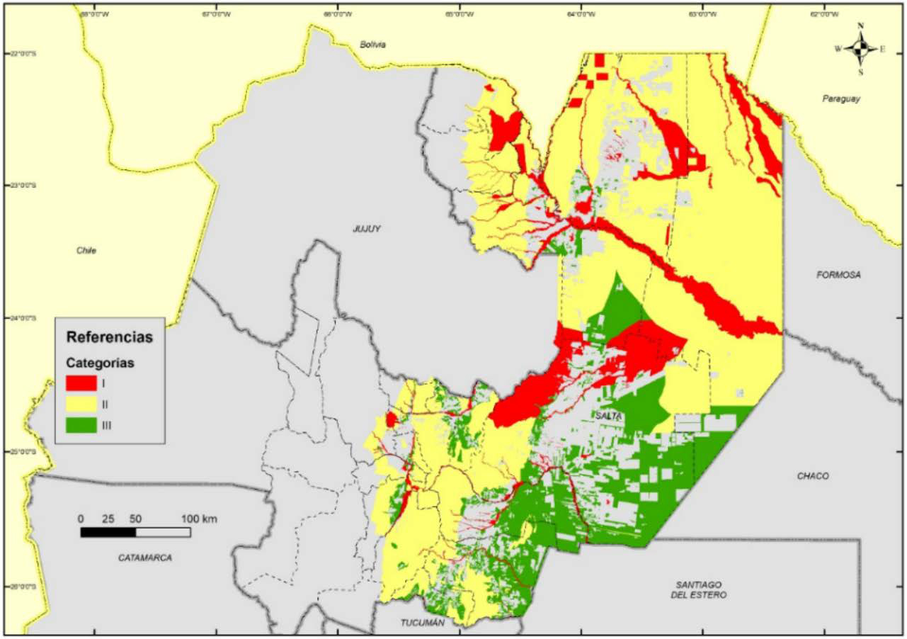[/graphic]
[label]Figura 1[/label]. [caption]Mapa de Ordenamiento Territorial de Bosques Nativos provincia de Salta[/caption][/figgrp]

[p]En resumen, las superficies boscosas identificadas con la Categoría I (rojo) presentan un valor muy alto de conservación, por tanto, no deben transformarse. Su uso solo queda limitado al hábitat de comunidades indígenas y para investigación científica. La Categoría II (amarillo) identifica a sectores de mediano valor de conservación, en el que solo puede ser aprovechado para turismo, investigación científica y desarrollo sostenible. Finalmente la Categoría III (verde) muestra las áreas con bajo valor de conservación, son las únicas que pueden transformarse parcialmente o en su totalidad ([xref ref-type="bibr" rid="r9"]Ginzburg y Torrella, 2022[/xref]).[/p]

[subsec][sectitle]Ubicación del contexto geográfico[/sectitle]

[p]El [xref ref-type="bibr" rid="r18"]Ministerio de Producción y Desarrollo Sustentable Gobierno de Salta (2021[/xref]) en su Plan Provincial de Riesgos Agropecuarios afirma que la provincia de Salta se encuentra ubicada al noroeste de la República Argentina, entre los 22º 00’ y los 26º 23’ de latitud sur y entre los 62º 21’ y los 68º 33’ de longitud oeste. Su territorio tiene una superficie total de 155.488 km².[/p]
[p]Tal como puede apreciarse en la cartografía de la [xref ref-type="fig" rid="f2"]Figura 2[/xref], la provincia de Salta limita al norte con el Estado Plurinacional de Bolivia y la provincia de Jujuy; al sur, con las provincias de Santiago del Estero, Tucumán y Catamarca; al este, con la República del Paraguay y las provincias de Formosa y Chaco; y al oeste, con la República de Chile.[/p]

[figgrp id="f2"]Fuente: Elaboración propia en base al [xref ref-type="bibr" rid="r12"]Instituto Geográfico Nacional (2022[/xref]).
[graphic href="?a04n71"]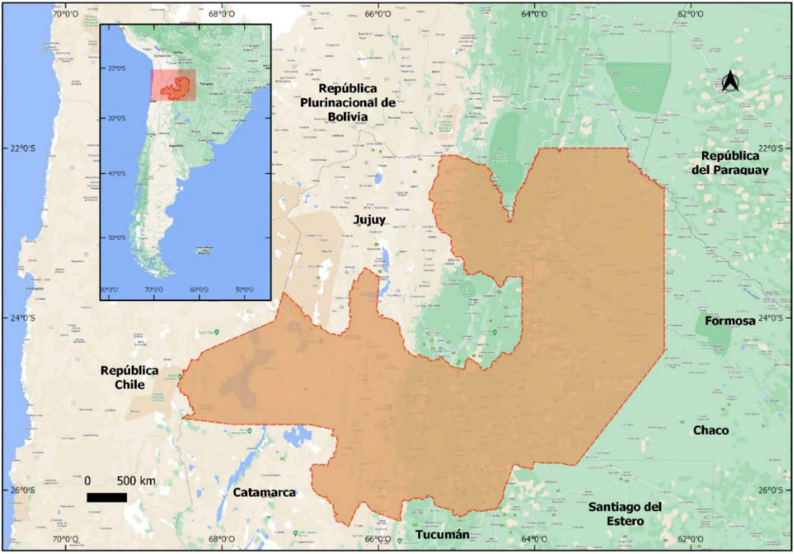[/graphic]
[label]Figura 2[/label]. [caption]Mapa de la ubicación geográfica de la provincia de Salta (República Argentina)[/caption][/figgrp]

[/subsec][/sec][sec][sectitle]Área de estudio[/sectitle]

[p]Dentro de la provincia de Salta, el área de estudio está comprendida por 6 departamentos localizados en el este, según puede observarse en la [xref ref-type="fig" rid="f3"]Figura 3[/xref]. Los departamentos incluidos y sus superficies son: General San Martín (16.257 km²), Orán (11.892 km²), Rivadavia (25.951 km²), Anta (21.945 km²), Metán (5.235 km²) y Rosario de la Frontera (5.402 km²). Entre todos ellos se ocupa una superficie total de 86.682 km², que representa el 55,75% del territorio salteño.[/p]
[p]En esta región del este predomina el clima semiárido con estación seca, con un promedio anual de lluvias de 500 mm y temperaturas medias del orden de los 20º C, habiéndose registrado temperaturas hasta de 47º C en verano y de -5º C en invierno [xref ref-type="bibr" rid="r18"](Ministerio de Producción y Desarrollo Sustentable Gobierno de Salta, 2021[/xref]). A nivel topográfico, la provincia de Salta se caracteriza por su diversidad. Hacia el este se encuentra la llanura chaqueña, en la parte central sobresalen los valles subandinos, hacia el oeste se imponen las alturas de la Puna de Atacama y la Cordillera de los Andes.[/p]

[figgrp id="f3"][attrib]Fuente: Elaboración propia en base al [xref ref-type="bibr" rid="r12"]Instituto Geográfico Nacional (2022[/xref])[/attrib].
[graphic href="?a04n71"]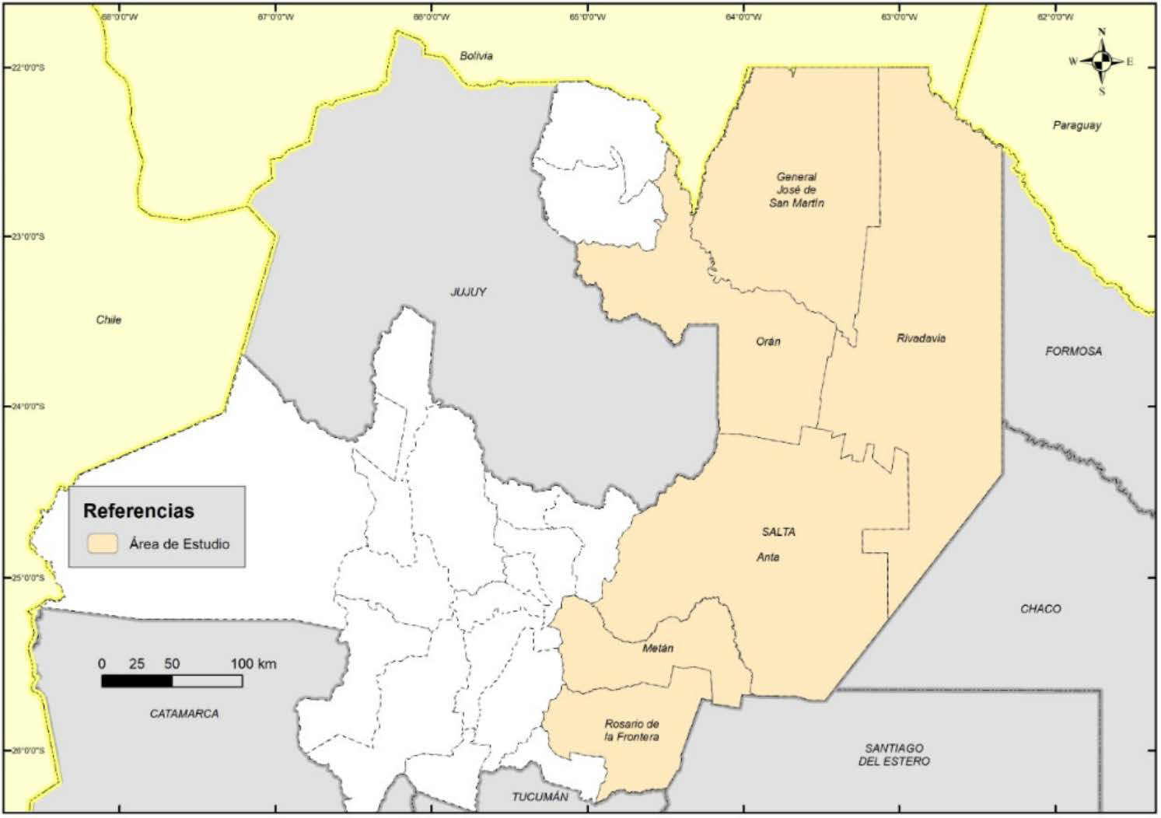[/graphic]
[label]Figura 3[/label]. [caption]Mapa del área de estudio[/caption][/figgrp]

[/sec][sec sec-type="methods"][sectitle]Marco Metodológico[/sectitle]

[p]El presente trabajo ha sido elaborado siguiendo una metodología cuantitativa. Se procedió a recopilar información estadística proveniente de diferentes fuentes secundarias, como por ejemplo de la Dirección de estimaciones agrícolas del [xref ref-type="bibr" rid="r12"]Ministerio de Agricultura, Ganadería y Pesca de la Nación Argentina (2022[/xref]), que permitió representar gráficamente la situación actual y la evolución de algunos cultivos en los departamentos del área de estudio. Por otra parte, las estadísticas existentes en la página web del Monitoreo de Deforestación en el Chaco Seco sirvieron de base para representar la evolución del proceso de desmonte ocurrido durante el período de tiempo analizado. También fueron utilizados los Censos Nacionales Agropecuarios del [xref ref-type="bibr" rid="r13"]Instituto Nacional de Estadísticas y Censos (2002 [/xref]y [xref ref-type="bibr" rid="r14"]2018[/xref]) con la intención de apreciar de qué forma han variado aquellas explotaciones agropecuarias con límites definidos dentro del área de estudio.[/p]
[p]Para confeccionar la cartografía se utilizó el software libre Quantum Sistema de Información Geográfica (QGIS). Tanto para la representación de los mapas como para lo referido a imágenes satelitales se utilizó la base de datos de la [xref ref-type="bibr" rid="r11"]Infraestructura de Datos Espaciales de Salta (2016[/xref]), la página web del Monitoreo de Deforestación en el Chaco Seco y de la Agencia Espacial Europea (ESA) con el proyecto Fire_CCI, dirigido por la Universidad de Alcalá (España).[/p]
[p]También, se efectivizó el cálculo de la superficie quemada para el período comprendido entre los años 2001 y 2020 para efectos de correlacionar este accionar humano con el mapa de superficie deforestada correspondiente al período que se extendió entre los años 2000 y 2019. Para confeccionar la cartografía de dicha superficie se procedió a vectorizar las capas raster descargadas de la ESA, a través del geoproceso “poligonizar” del complemento GDAL (Geospatial Data Abstraction Library) de la caja de herramientas de QGIS. Posteriormente se procedió a estimar la cantidad de hectáreas afectadas por fuego mediante la calculadora de campos.[/p]
[p]Además, se procedió a la descarga de imágenes satelitales provenientes del [xref ref-type="bibr" rid="r22"]Navegador EO del Sentinel Hub[/xref] para poder comparar la deforestación existente en un sector determinado del área de estudio en dos años diferentes, 2001 y 2020. El producto cartográfico terminado también fue realizado mediante QGIS.[/p]

[/sec][sec sec-type="results"][sectitle]Resultados[/sectitle]

[p]Al considerar los resultados de los Censos Nacionales Agropecuarios (CNA) que elaboró el Instituto Nacional de Estadística y Censos (INDEC) correspondiente a los años 2002 y 2018, pueden advertirse importantes transformaciones en la estructura agraria dentro del área de estudio, las cuales obedecen a la consolidación del modelo productivo que viene imponiéndose desde hace casi tres décadas.[/p]
[p]Según el CNA del año 2002, existían entre los 6 departamentos del este salteño un total de 2.008 explotaciones agropecuarias (EAPs) con límites definidos (ver [xref ref-type="table" rid="t1"]Tabla 1[/xref]), las cuales ocupaban una superficie de 2.489.818 ha. Ahora bien, según información correspondiente al CNA del año 2018, la cantidad de EAPs disminuyó a 1.950, pero la superficie ocupada por tales se incrementó, ocupando un total de 3.131.689 ha.[/p]
[p]Ese aumento de la superficie ocupada por dichas explotaciones tiene un vínculo directo con el proceso de expansión de la soja y las lógicas productivas de este cultivo que han generado importantes transformaciones, entre las cuales, se aprecia una mayor concentración de tierras, ampliación de la escala de extensión, intensificación del capital y el incremento de la productividad del trabajo.[/p]
[p]En este sentido, en Salta, el cultivo de soja presenta un fuerte incremento desde la década de 1990, impulsado por los precios internacionales y la introducción de variedades transgénicas, además de las ventajas iniciales asociadas al sistema de siembra directa como la disminución del riesgo climático, la recuperación de los suelos, la simplificación del proceso productivo, el abaratamiento de los costos, entre otros ([xref ref-type="bibr" rid="r31"]Van Dam, 2003[/xref]).[/p]

[tabwrap id="t1"][label]Tabla 1[/label]. [caption]Variación de las EAPs con límites definidos según escala de extensión[/caption]
[table][thead][tr][th align="center"]Escala de extensión (ha)[/th] | [th align="center"]EAPs 2002[/th] | [th align="center"]EAPs 2018[/th] | [th align="justify"]Variación absoluta[/th][/tr]
[/thead][tbody][tr][td align="left"]Hasta 5[/td] | [td align="center"]481[/td] | [td align="center"]306[/td] | [td align="center"]-175[/td][/tr]
[tr][td align="left"]5,1 a 10[/td] | [td align="center"]133[/td] | [td align="center"]130[/td] | [td align="center"]-3[/td][/tr]
[tr][td align="left"]10,1 a 50[/td] | [td align="center"]230[/td] | [td align="center"]161[/td] | [td align="center"]-69[/td][/tr]
[tr][td align="left"]50,1 a 100[/td] | [td align="center"]118[/td] | [td align="center"]96[/td] | [td align="center"]-22[/td][/tr]
[tr][td align="left"]100,1 a 500[/td] | [td align="center"]383[/td] | [td align="center"]493[/td] | [td align="center"]110[/td][/tr]
[tr][td align="left"]500,1 a 1.000[/td] | [td align="center"]245[/td] | [td align="center"]303[/td] | [td align="center"]58[/td][/tr]
[tr][td align="left"]1.000,1 a 5.000[/td] | [td align="center"]312[/td] | [td align="center"]358[/td] | [td align="center"]46[/td][/tr]
[tr][td align="left"]5.000,1 a 10.000[/td] | [td align="center"]63[/td] | [td align="center"]65[/td] | [td align="center"]2[/td][/tr]
[tr][td align="left"]más de 10.000[/td] | [td align="center"]43[/td] | [td align="center"]38[/td] | [td align="center"]-5[/td][/tr]
[tr][td align="left"]Total EAPs área de estudio[/td] | [td align="center"]2.008[/td] | [td align="center"]1950[/td] | [td align="center"]-58[/td][/tr][/tbody][/table]
[fntable id="TFN1"]Fuente: Elaboración propia con base en los CNA 2002 y 2018, INDEC.[/fntable][/tabwrap]

[p]En la [xref ref-type="table" rid="t1"]Tabla 1[/xref] se puede observar en su primer escalón (predios de hasta 5 ha) una disminución de las EAPs, ya que pasaron de 481 en el año 2002 a un total de 306 en el 2018. Tanto estas unidades como las que le siguen en extensión (de 5,1 a 10 ha) incluyen al variado y complejo mundo de los pequeños productores, integrado por agricultores familiares y campesinos que, bajo diferentes modalidades de organización productiva, se articulan con el mercado.[/p]
[p]Con respecto a los predios de mayor extensión, algunas de las principales transformaciones que se han evidenciado durante las últimas décadas muestran que durante el último CNA 2018 se produjo un notorio crecimiento en la cantidad de EAPs cuya escala de extensión oscila entre 100,1 y 500 ha, registrándose un total de 493 EAPs en comparación con las 383 que existían según el CNA del 2002, es decir un total de 110 explotaciones más. En forma conjunta, para toda el área de estudio, las explotaciones agropecuarias de estos tamaños ocupaban en conjunto una superficie de 154.476 ha. También, fue importante el incremento producido en aquellos predios cuyas superficies se encuentran entre 500,1 y 1.000 ha (en una superficie total de 232.674 ha entre los 6 departamentos del área de estudio). Finalmente, unidades más grandes con una extensión entre 1.000,1 a 5.000 ha pasaron de 312 en el año 2002 a un total de 358 en el 2018 (un total de 46 EAPs más), lo que devino en un total de 776.132 ha en el sector estudiado. Las fincas de este tamaño sobresalen en los departamentos Rivadavia y Anta, ya que en ambos se ha venido produciendo desde principios del siglo XXI un incremento de la práctica agrícola y ganadera en forma extensiva.[/p]
[p]En lo referente al bosque nativo salteño, [xref ref-type="bibr" rid="r8"]Gómez Lende (2020[/xref]) afirma que su destrucción ha representado:[/p]

[quote]Una modalidad de acumulación por desposesión donde la expansión de la frontera agropecuaria se ha realizado a expensas del despojo ecológico, la usurpación de la tierra, la destrucción de formas de producción pre-capitalistas, la mercantilización de la naturaleza y la apropiación privada de recursos públicos, todo ello en un marco de connivencia estatal y ejercicio sistemático del fraude, la violencia y la ilegalidad (p. 149).[/quote]

[p]Tomando la idea anterior, no caben dudas de que los campesinos y los aborígenes fueron los actores más perjudicados con el intenso desmonte que sufrió la provincia de Salta, cometido por grandes grupos empresarios con el objeto de ganar tierras para incorporar soja y ganado vacuno.[/p]
[p]Al respecto, puede afirmarse que las altas tasas de deforestación en el este salteño han generado un “impacto negativo en el sistema a partir de la pérdida de biodiversidad, la disminución en la capacidad productiva del suelo, el aumento de las napas freáticas…” [xref ref-type="bibr" rid="r20"](Mónaco, et al., s/f[/xref], p. 43). Las secuelas también se evidencian en el aspecto social, sobre todo porque ocasionaron concentración de la tierra por parte de grandes productores o empresas, tanto nacionales como extranjeras, lo que llevó a que muchos pequeños productores tuvieron que abandonar la ruralidad y migrar a los centros poblados urbanizados, a lo que se agrega el problema de la titularidad de las tierras y la falta de reconocimiento por parte del gobierno salteño [xref ref-type="bibr" rid="r20"](Mónaco, et al., s/f[/xref]).[/p]
[p]Con intención de visibilizar ese proceso extractivo, se realizó la [xref ref-type="fig" rid="f4"]Figura 4[/xref] para poder apreciar la evolución de la superficie deforestada en los 6 departamentos que integran el área de estudio durante el período comprendido entre los años 2001 y 2019.[/p]

[figgrp id="f4"][attrib]Fuente: Elaboración propia con base en las estadísticas de [xref ref-type="bibr" rid="r21"]Monitoreo de Deforestación en el Chaco Seco. (2020[/xref]). [uri href="http://monitoreodesmonte.com.ar/"]http://monitoreodesmonte.com.ar/[/uri][/attrib]
[graphic href="?a04n71"]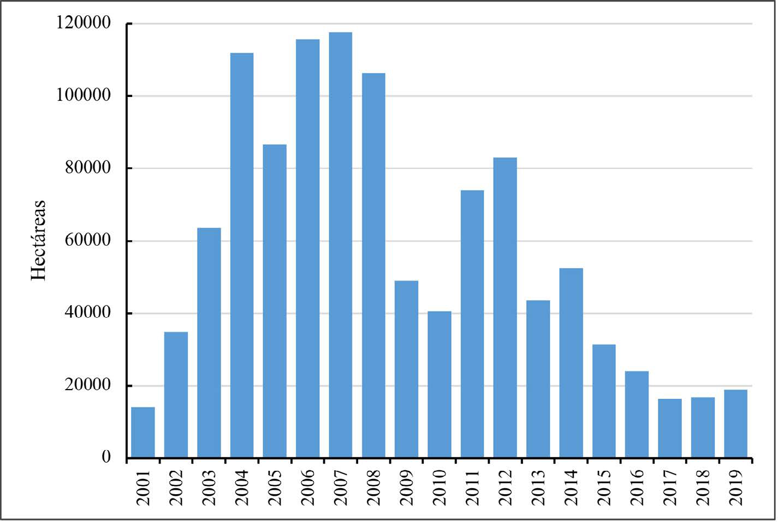[/graphic]
[label]Figura 4[/label]. [caption]Superficie deforestada correspondiente al Chaco salteño. Período 2001-2019[/caption][/figgrp]

[p]Como puede observarse en la [xref ref-type="fig" rid="f4"]Figura 4[/xref], desde el año 2001 hasta el 2008, hubo un incremento abrupto y sostenido del desmonte debido a que el fin de la Ley de Convertibilidad de 2001 generó incentivos y, con ello, un interés creciente por habilitar nuevas tierras para cultivos de exportación, lo que empujó a la ganadería hacia áreas marginales [xref ref-type="bibr" rid="r23"](REDAF, 2012[/xref]). El máximo valor histórico se registró en 2007 con un total de 117.565 ha deforestadas. En 2008 se aprobó Ley Provincial 7543 de Ordenamiento Territorial de Bosques Nativos (OTBN) ya que la provincia quedó sujeta a la Ley Nacional de Bosques. Aun así, en ese año, los valores de deforestación seguían siendo altos, registrándose en el área de estudio un total de 106.339 ha afectadas. Según un informe citado por la [xref ref-type="bibr" rid="r23"]REDAF (2012[/xref]):[/p]

[quote]Los datos nos señalan que la Ley de Bosques no tuvo un impacto significativo para una disminución en la tasa de desmontes en la provincia de Salta en los años inmediatamente posteriores a su sanción. Esto, posiblemente es producto de la cantidad de superficie autorizada para desmontar durante el periodo previo a la sanción de la Ley. Cabe aclarar que la [xref ref-type="bibr" rid="r16"]Ley 26.331 [/xref]prohibía el otorgamiento de nuevas autorizaciones de desmontes, pero no la ejecución de los permisos aprobados previo a la sanción de la ley. En el caso de Salta estos permisos abarcaron más de 807.000 ha para el periodo comprendido entre septiembre 2004 y 2007, de los cuales un 54% fue aprobado en el año de sanción de la Ley (p. 12).[/quote]

[p]Posteriormente a la sanción de los mencionados instrumentos legales (el nacional primero y el provincial después), se observó una caída importante en los montos deforestados durante los años 2009 y 2010 (49.113 y 40.676 ha respectivamente), sobre todo luego de la entrada en vigencia de la medida cautelar de la Corte Suprema de Justicia de la Nación, que suspendió los desmontes en los departamentos más afectados en las últimas décadas y sobre los que pesaban el mayor número de solicitudes aprobadas antes de la sanción de la ley nacional. Luego, este freno perdió fuerza y se volvió a observar otro pico en el bienio de 2011 y 2012, para luego mostrar una leve tendencia decreciente hasta llegar al año 2019 en el que se registró un total de 18.835 ha arrasadas por completo.[/p]

[p]Al respecto, según afirman [xref ref-type="bibr" rid="r15"]Leake y López (2016[/xref]):[/p]

[quote]Detrás de esos patrones están los proyectos que generan la deforestación, que son iniciativas particulares y empresariales principalmente destinadas a actividades comerciales agroganaderas. De acuerdo a la terminología oficial del Ministerio de Ambiente y Producción Sustentable (MAyPS) de la provincia de Salta, dichas iniciativas se denominan “proyectos de cambio de uso del suelo”. Pero el rubro es un eufemismo que encubre el hecho de que, salvo contadas excepciones, se trata, no de un simple cambio de uso del suelo, sino de la eliminación de la cobertura boscosa para la introducción de actividades de agricultura y ganadería, con un alto nivel de impacto ambiental y social (p. 11).[/quote]

[p]En términos generales, y si consideramos la sumatoria de los datos del período comprendido entre los años 2001 y 2019, arroja una preocupante cifra de 1.100.870 ha deforestadas en el área de estudio, según los datos obtenidos de la página web del [xref ref-type="bibr" rid="r21"]Monitoreo de Deforestación en el Chaco Seco (2020[/xref]).[/p]
[p]Durante el bienio de 2020 y 2021 también hubo una tendencia decreciente, aunque no se representó en el gráfico por falta de datos para cada departamento. Al respecto, [xref ref-type="bibr" rid="r4"]Colombo (30 de junio de 2021[/xref]), en un artículo periodístico, señala que según el monitoreo satelital que mensualmente realiza Greenpeace se ha podido comprobar que, a pesar de las restricciones impuestas por la pandemia de la Covid-19, se han desmontado en Salta un total 20.962 ha durante el año 2020. Por otra parte, la misma organización ambientalista, publicó información sobre el desmonte en el norte argentino, donde se asegura que durante el año 2021 se deforestaron 110.180 ha en esa región, de las cuales, 10.657 correspondieron a Salta, actividad de carácter ilegal ya que se realizó en bosques clasificados en las Categorías I (Rojo) y II (Amarillo), donde no se permiten desmontes [xref ref-type="bibr" rid="r10"](Informe Greenpeace, 01 de febrero de 2022[/xref]).[/p]
[p]A continuación, la [xref ref-type="fig" rid="f5"]Figura 5[/xref] muestra la superficie deforestada en cada departamento que integra el área de estudio para el período que abarcó desde el año 2001 hasta el 2019.[/p]
[p]En dicha figura puede observarse que Anta es el departamento que experimentó una mayor pérdida de bosques nativos, con un total de 502.630 ha desmontadas durante ese lapso de tiempo. Los años 2004 (cuyo pico fue una pérdida de 68.623 ha), 2005 y 2006 (53.810 y 54.078 ha respectivamente) fueron los que sufrieron una mayor superficie afectada, para mostrar luego una tendencia decreciente, con excepción del año 2011 en el que se evidenció un nuevo incremento, con valores que llegaron a 36.989 ha.[/p]
[p]Los departamentos que le siguen son General San Martín, que perdió 208.418 ha de bosque nativo en el período analizado, con un pico máximo de 33.517 ha en el año 2008; y Rivadavia, donde se deforestaron un total de 140.720 ha de bosques nativos entre 2001 y 2019, con un pico máximo 27.844 en el año 2006.[/p]
[p]Más atrás aparecen los departamentos Orán (que mostró un importante aumento entre 2011 y 2012), Metán y Rosario de la Frontera.[/p]

[figgrp id="f5"][attrib]Fuente: Elaboración propia con base en las estadísticas de [xref ref-type="bibr" rid="r21"]Monitoreo de Deforestación en el Chaco Seco. (2020[/xref]). [uri href="http://monitoreodesmonte.com.ar/"]http://monitoreodesmonte.com.ar/[/uri][/attrib]
[graphic href="?a04n71"]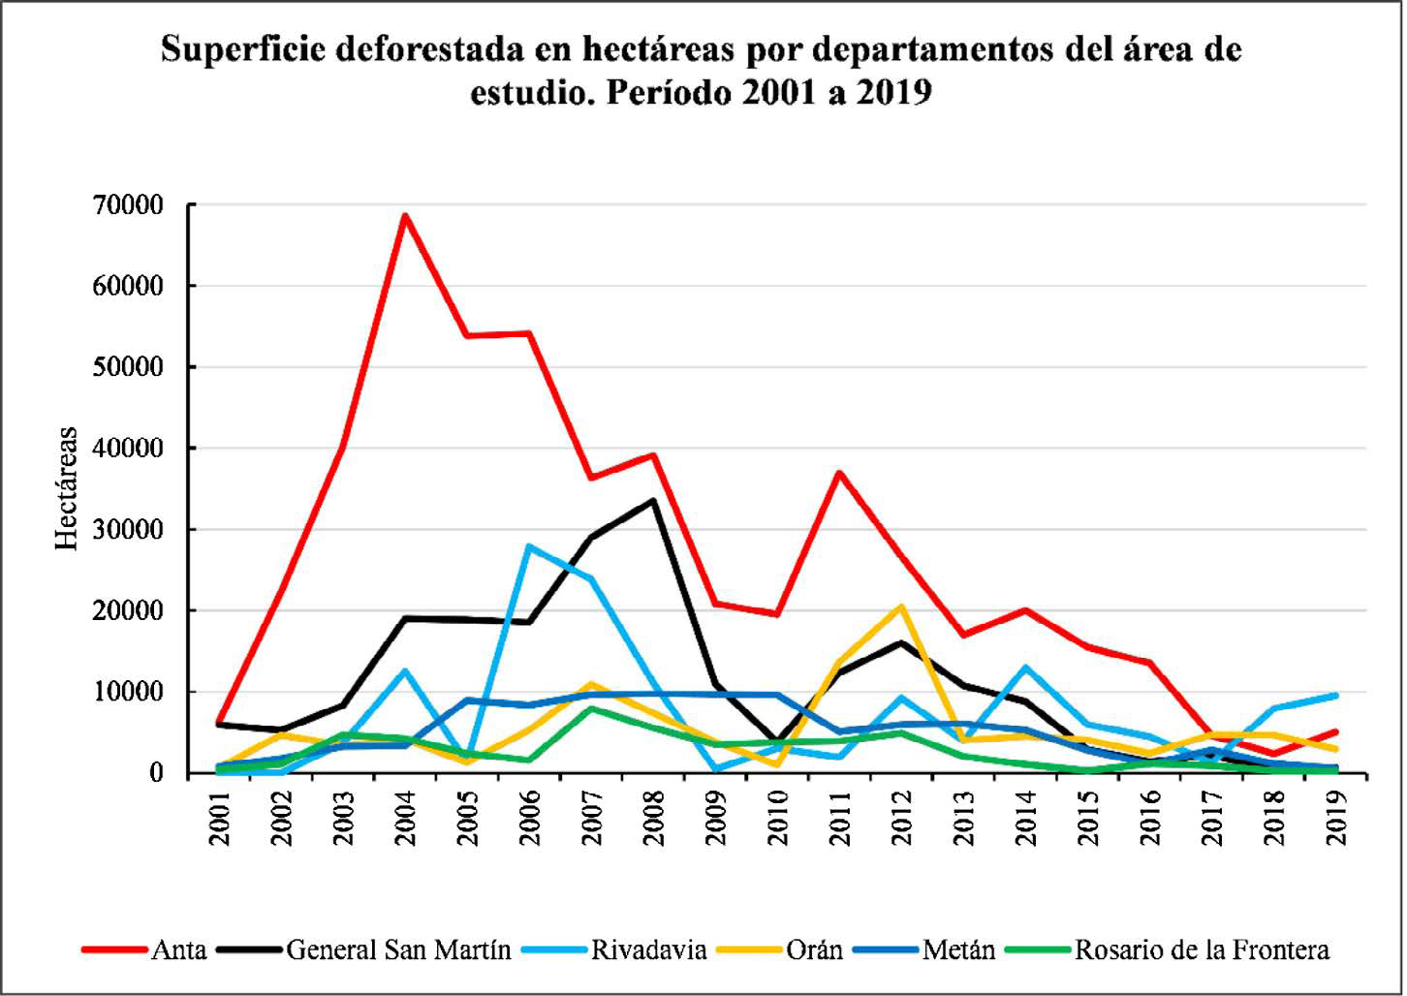[/graphic]
[label]Figura 5[/label]. [caption]Superficie deforestada por departamentos del área de estudio. Período 2001-2019[/caption][/figgrp]

[p]Siguientemente, y a los efectos de representar en el espacio geográfico la información que muestra el gráfico de la figura anterior, se elaboró la [xref ref-type="fig" rid="f6"]Figura 6[/xref], cuyo mapa muestra la distribución espacial de la superficie deforestada en el área de estudio, agrupada en cuatro períodos de tiempo (2000-2005; 2006-2010; 2011-2015; 2016-2019), con el objeto de apreciar cómo se expandió la frontera agropecuaria a través de un cambio en el uso del suelo.[/p]

[figgrp id="f6"][attrib]Fuente: Elaboración propia con base en las estadísticas obtenidas de [xref ref-type="bibr" rid="r21"]Monitoreo de Deforestación en el Chaco Seco. (2020[/xref]). [uri href="http://monitoreodesmonte.com.ar/"]http://monitoreodesmonte.com.ar/[/uri][/attrib]
[graphic href="?a04n71"]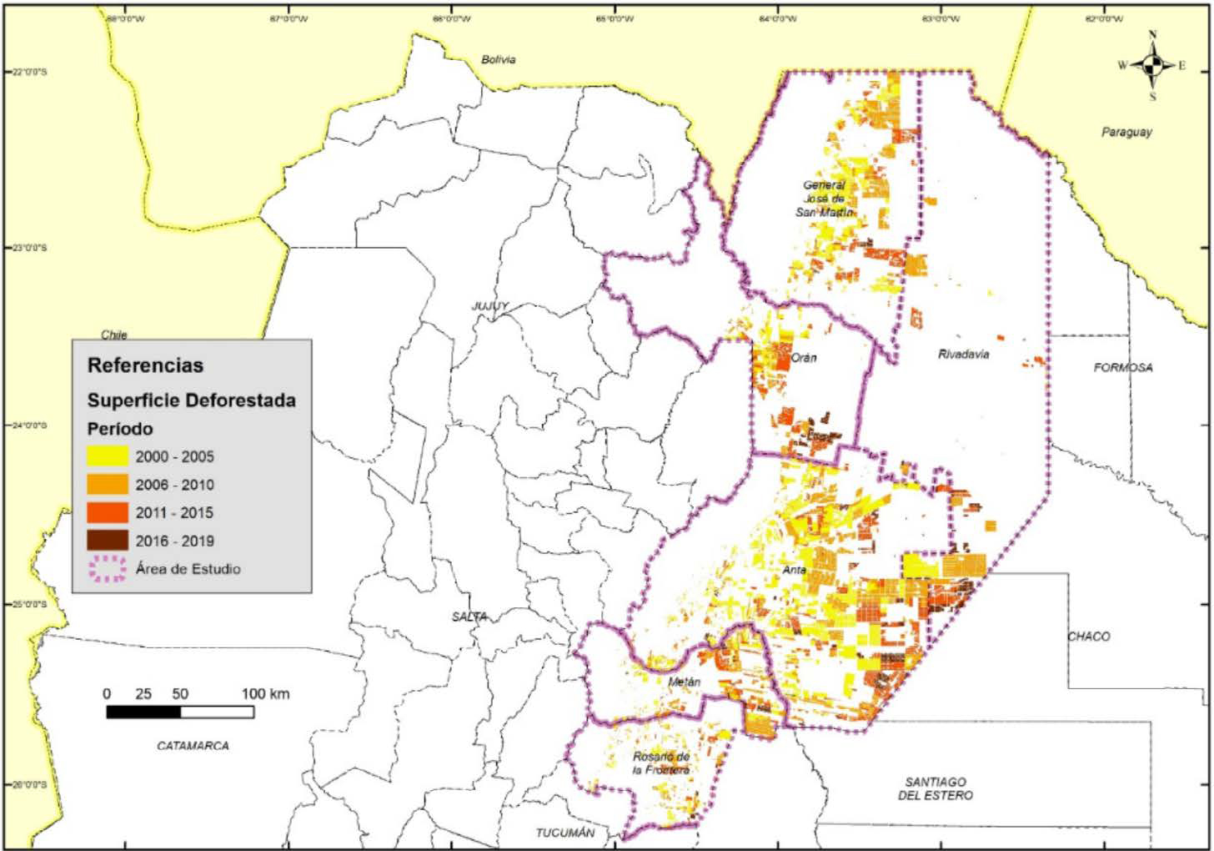[/graphic]
[label]Figura 6[/label]. [caption]Mapa de superficie deforestada en el área de estudio. Período 2000-2019[/caption][/figgrp]

[p]En dicha cartografía, y mediante colores amarillo y naranja claro (categorías 2000-2005 y 2006-2010) puede apreciarse que el período que va entre los años 2004 y 2008 es el que evidenció los mayores valores de superficie deforestada (hecho que también puede corroborarse en la [xref ref-type="fig" rid="f4"]Figura 4[/xref]), destacándose por su cuantía los departamentos Anta y General San Martín, situación que también se refleja en la [xref ref-type="fig" rid="f5"]Figura 5[/xref].[/p]
[p]Gran parte de esa superficie deforestada se llevó adelante debido a proyectos de cambios de uso de suelo presentado por grandes terratenientes del este salteño, y otra parte importante se llevó adelante en forma ilegal.[/p]
[p]Según un estudio realizado, la proporción de la superficie afectada por proyectos de cambio de uso del suelo según el uso propuesto en el período comprendido entre los años 2004 y 2015 registró una marcada predominancia de la ganadería (55,7%), seguida por una combinación de agricultura y ganadería (25,4%) y agricultura sola (16,8%). [/p]
[p]En tanto, los proyectos de aprovechamiento forestal y forestación representaron el 2% del total ([xref ref-type="bibr" rid="r15"]Leake, et al., 2016[/xref]). Al considerar la ubicación geográfica de esas superficies se advirtió que “el 80% estuvo concentrado en tres departamentos: Anta (36%), San Martín (24%) y Rivadavia (20%). El resto se distribuyó entre Orán, Metán y Rosario de la Frontera” [xref ref-type="bibr" rid="r15"](Leake, et al., 2016[/xref], p.24).[/p]
[p]A efectos de poder comparar las transformaciones que evidenció el territorio a causa de la deforestación, se han incorporado en la [xref ref-type="fig" rid="f7"]Figura 7[/xref] dos mapas con imágenes satelitales (el primero correspondiente a abril del año 2001 y el segundo a diciembre de 2020) que pertenecen al sector oriental del departamento Anta, en las cercanías de la localidad cabecera Joaquín V. González. En el mapa de la derecha se aprecia de qué forma se incrementó el desmonte en ese lapso para incorporar tierras al uso ganadero y agrícola según se describió en el párrafo anterior.[/p]

[figgrp id="f7"][attrib]Fuente: Elaboración propia con base en las imágenes descargadas del [xref ref-type="bibr" rid="r22"]Navegador EO Sentinel Hub (2022[/xref])[/attrib].
[graphic href="?a04n71"]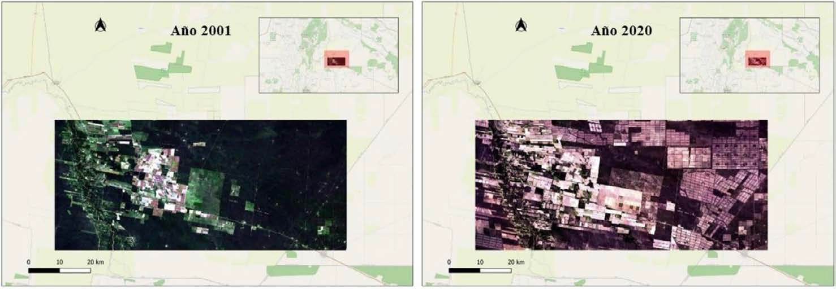[/graphic]
[label]Figura 7[/label]. [caption]Mapas de un área deforestada en el departamento Anta. Años 2001 y 2020[/caption][/figgrp]

[p]Los incendios también juegan un rol importante en lo referente a la pérdida de masas boscosas y al posterior avance de la frontera agropecuaria. Si bien las condiciones climáticas (altas temperaturas, baja humedad, fuertes vientos y períodos de sequía) influyen en su origen, también hay cierta intencionalidad de parte de grandes empresarios con el objetivo de hacer más fácil el acceso al territorio.[/p]
[p]En este sentido, los principales factores que explican el aumento de incendios intencionales motivados por el lucro en Argentina son: el bajo cumplimiento de las normativas en general, y de las leyes ambientales en particular (bajo costo de cometer el delito de incendio intencional y posibilidad de incidir en el Ordenamiento Territorial de Bosques Nativos), una compensación económica muy baja y prácticamente imperceptible por los propietarios de tierras forestales y atractivos precios de actividades agropecuarias ([xref ref-type="bibr" rid="r5"]Egolf, 2017[/xref]).[/p]
[p]Con el interés de determinar algún grado de correlación entre incendios y áreas deforestadas se procedió a la confección de la [xref ref-type="fig" rid="f8"]Figura 8[/xref], cuyo mapa muestra la superficie quemada en el área de estudio durante el período comprendido entre los años 2001 y 2020.[/p]

[figgrp id="f8"][attrib]Fuente: Elaboración propia en base a estadísticas obtenidas de la [xref ref-type="bibr" rid="r2"]Agencia Europea Espacial (ESA). (2022[/xref]).[/attrib]
[graphic href="?a04n71"]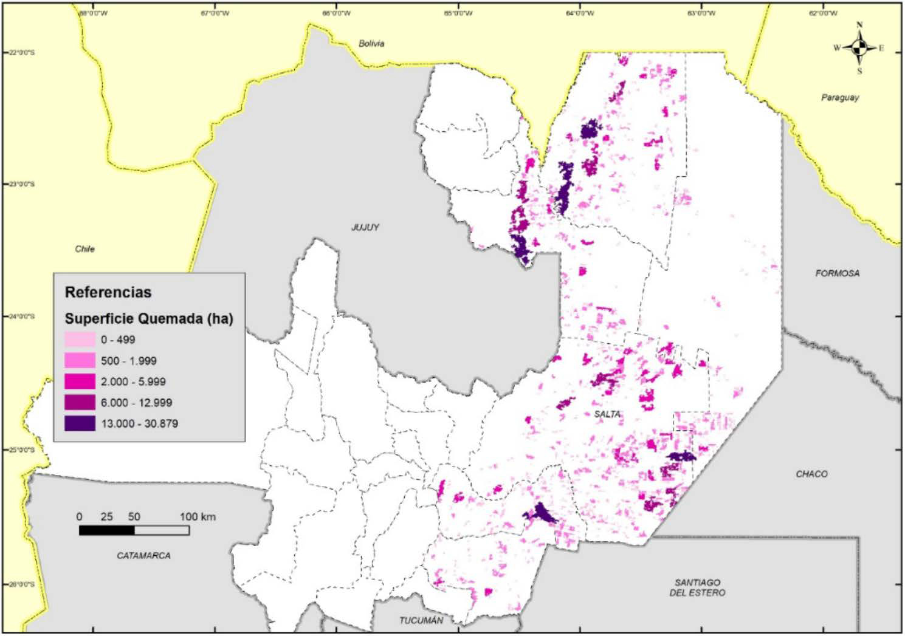[/graphic]
[label]Figura 8[/label]. [caption]Mapa de superficie quemada en el área de estudio. Período 2001-2020[/caption][/figgrp]

[p]En la [xref ref-type="fig" rid="f8"]Figura 8[/xref] se puede observar que predominan las áreas con superficies inferiores a las 2.000 ha que fueron afectadas por el fuego. Aunque lo más notorio son aquellos manchones de color rosa fuerte (en Anta, General San Martín y Orán) que en la categoría de referencias muestran valores entre 6.000 y 12.999 ha quemadas; y sobre todo los de la categoría de color violeta (en General San Martín, Orán, Anta y Metán) que reflejan cifras que oscilan entre 13.000 y 30.579 ha quemadas durante el período analizado. Si se compara con el mapa de la [xref ref-type="fig" rid="f6"]Figura 6[/xref] se aprecia una correlación directa entre las áreas que han sido quemadas y las que fueron desmontadas en las diferentes etapas.[/p]
[p]A grandes rasgos, puede afirmarse que la sumatoria de las superficies afectadas por el fuego entre los años 2001 y 2020 representó un total de 804.808 ha aproximadamente, las cuales significaron un 9,2% del total del área de estudio.[/p]
[p]De todo lo anterior puede desprenderse la idea de que, el motor del actual avance de la deforestación de los bosques nativos en la provincia de Salta ha sido la expansión de la frontera agropecuaria, en gran medida relacionada con al avance de la soja, oleaginosa que ha tenido un importante crecimiento dentro del área de estudio en los últimos 20 años, según puede apreciarse en el gráfico de la [xref ref-type="fig" rid="f9"]Figura 9[/xref].[/p]

[figgrp id="f9"]Fuente: Elaboración propia con base en las estadísticas del [xref ref-type="bibr" rid="r19"]Ministerio de Agricultura, Ganadería y Pesca de la Nación Argentina (2022[/xref]).
[graphic href="?a04n71"]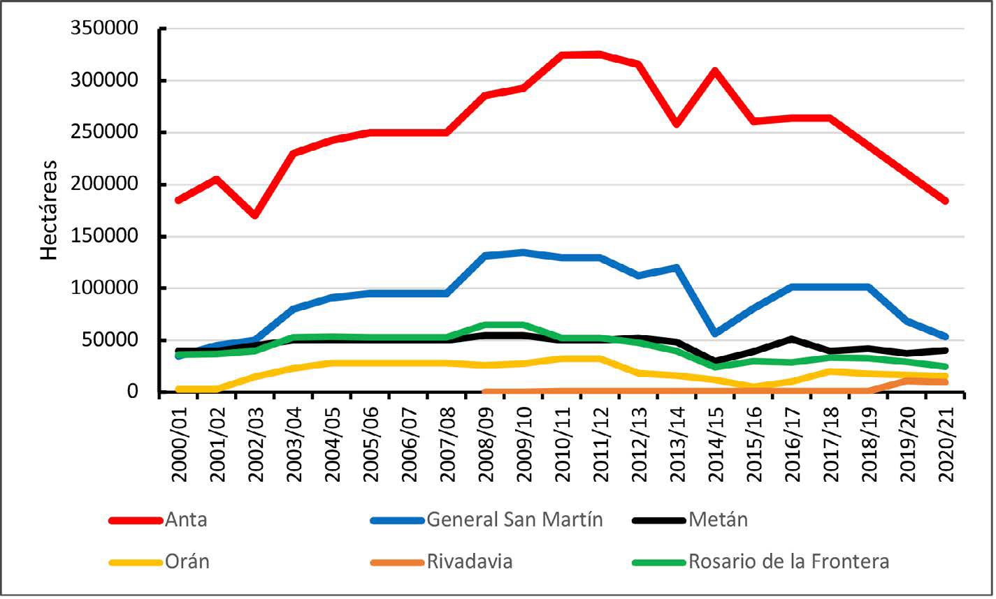[/graphic]
[label]Figura 9[/label]. [caption]Evolución de la superficie sembrada con soja en el área de estudio, por departamento. Período 2000-2021[/caption][/figgrp]

[p]En la misma se advierte que el departamento Anta lideró considerablemente la superficie sembrada con soja durante todo el período entre los años 2000 y 2021. Los mayores valores se dieron en las campañas bienios 2010 y 2011 y 2011 y 2012, con 324.500 y 325.000 ha sembradas respectivamente; en el bienio 2012 y 2013 se produjo el peor evento de sequía de los últimos 30 años en la provincia que fue seguida por dos meses de abundantes lluvias que terminaron por dañar la producción, esto se vio reflejado en el período siguiente 2013 y 2014, en el que se registró un descenso en la superficie sojera en este departamento, con un total de 258.000 ha. Luego, volvió a incrementar en la campaña siguiente alcanzando un total de 309.000 ha, y posteriormente, desde el año 2017 hasta la actualidad, apunta hacia una tendencia decreciente.[/p]
[p]Por tanto, el departamento Anta constituye el área sojera por excelencia en la provincia de Salta, al punto de constituirse en el epicentro del agronegocio, ya que cuenta con grandes empresas agropecuarias, aceiteras, semilleras y agroquímicas emplazadas en su territorio como por ejemplo: Cresud SA, Inversora Juramento, Anta del Dorado, Aceitera General Deheza, La Moraleja, Agrolajitas SA, Bunge y LIAG, entre otras. Desde la década de 1970, en el Chaco seco de ese departamento se perdieron 879.191 ha de bosques nativos. Desde 1996, fecha en la que se aprobó en Argentina la utilización de la soja tolerante al glifosato se ha venido produciendo una fuerte expansión de la frontera agropecuaria hacia el norte del país. Desde entonces, la superficie sembrada en Anta aumentó en un 138,5%. Actualmente, en el año 2022, el 41,6% de los cultivos sembrados en Salta se encuentran en Anta y, de las 513.080 ha implantadas en la campaña del bienio 2020 y 2021, el 66,5% correspondieron a soja y maíz. Si bien la consolidación de este modelo agroextractivo se argumentó como una oportunidad sin precedentes para el desarrollo regional, hoy las estadísticas revelan que la distribución de los beneficios y riesgos distan de ser equitativos ([xref ref-type="bibr" rid="r28"]Schmidt, 14 de diciembre de 2021[/xref]) debido a que las empresas generan una amplia producción, cotizan en mercados financieros y exportan en grandes cantidades, pero las ganancias no se aprecian en la sociedad salteña.[/p]
[p]Le sigue en importancia el departamento General San Martín, cuyos valores máximos se registraron entre los bienios 2008 y 2009 y 2011 y 2012 con registros que oscilaron entre 129.500 y 134.500 ha sembradas con soja, mientras que desde el año 2018 viene mostrando una tendencia al descenso. Al tiempo que esto sucede se produce en dicha jurisdicción un fuerte incremento de la superficie sembrada con poroto ([xref ref-type="fig" rid="f10"]Figura 10[/xref]), cuyo cultivo no compite con la soja, pero se adapta fácilmente a los suelos semiáridos del norte salteño.[/p]
[p]A continuación, y a los efectos de poder apreciar la superficie sembrada con los principales cultivos en los departamentos que integran el área de estudio, se procedió a elaborar la [xref ref-type="fig" rid="f10"]Figura 10[/xref], para ver el comportamiento que han registrado los mismos entre los años 2000 y 2021.[/p]

[figgrp id="f10"][attrib]Fuente: Elaboración propia con base en las estadísticas del [xref ref-type="bibr" rid="r19"]Ministerio de Agricultura, Ganadería y Pesca de la Nación Argentina (2022[/xref]).[/attrib]
[graphic href="?a04n71"]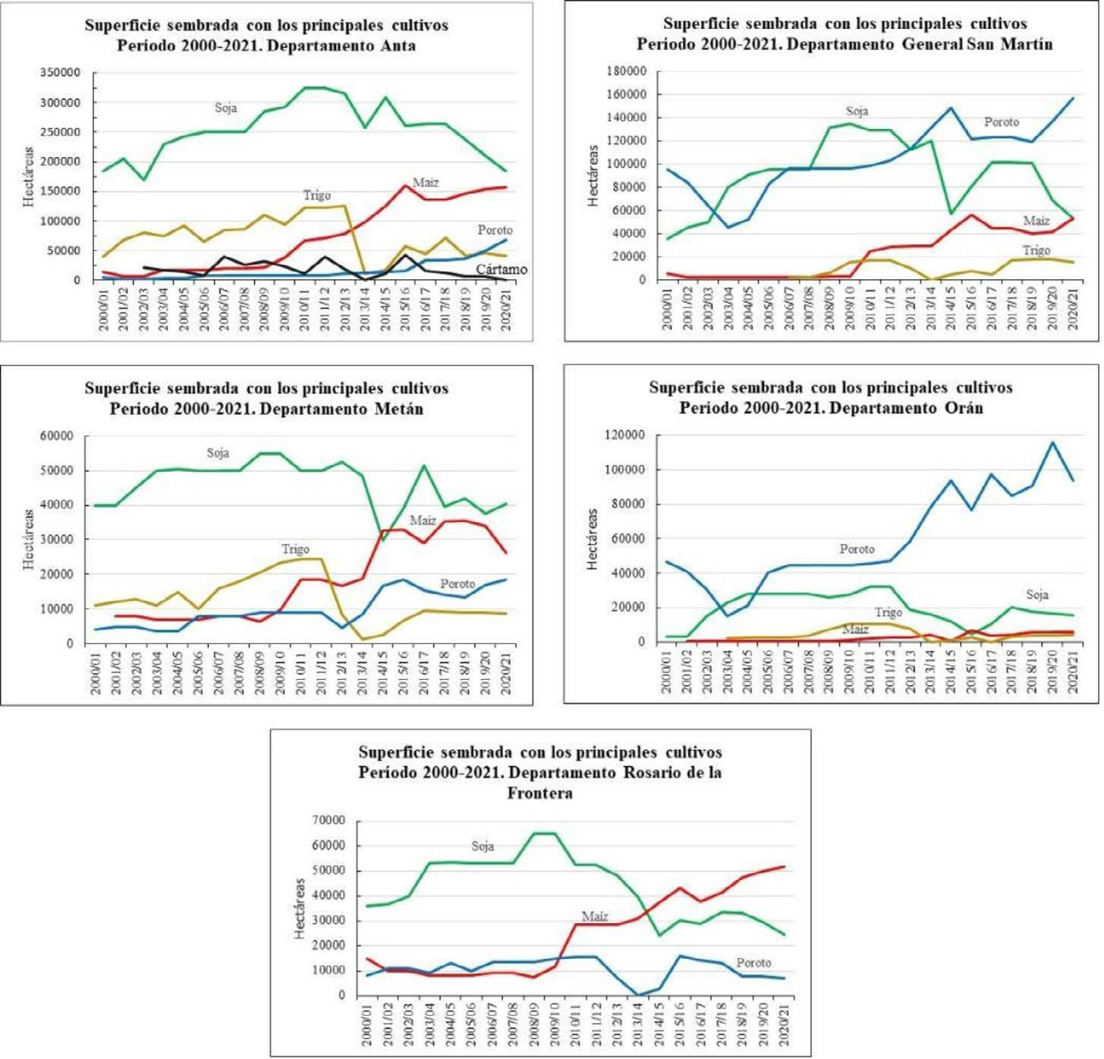[/graphic]
[label]Figura 10[/label]. [caption]Superficie sembrada con los principales cultivos en departamentos del área de estudio. Período 2000-2021[/caption][/figgrp]

[p]En los gráficos de dicha figura puede observarse, como se mencionó con anterioridad, la supremacía del cultivo de la soja, fundamentalmente en el departamento Anta, y en menor proporción en General San Martín, Rosario de la Frontera y Metán. El maíz es el segundo cultivo en importancia y viene evidenciando incrementos importantes en la superficie sembrada durante las últimas tres campañas (2018-2019, 2019-2020 y 2020-2021), sobre todo en los departamentos Anta (con valores de entre 147.000 y 157.000 ha) y Rosario de la Frontera (con registros de entre 47.000 y 51.600 ha). Al respecto, cabe advertir que, en las dos últimas décadas se viene observando una mayor demanda nacional de alimentos balanceados por parte del sector pecuario (bovino, porcino y aviar) y un aumento tanto en el consumo de los productos de las moliendas húmeda y seca como de los biocombustibles, proceso que favorece a la cadena de maíz tanto en las regiones noroeste como noreste argentino, zonas con desventajas competitivas con respecto a la zona núcleo ([xref ref-type="bibr" rid="r30"]Valdez Naval, et al., 2018[/xref]).[/p]
[p]En Orán y General San Martín ha venido creciendo en forma considerable el cultivo del poroto. Los valores de superficie sembrada oscilaron entre 136.000 y 156.000 ha en el departamento General San Martín durante los bienios de 2019 y 2020 y 2020 y 2021, mientras que, en Orán, los guarismos fluctuaron entre 90.000 y 116.000 ha durante el mismo período. Esta situación ha hecho que la provincia de Salta se haya convertido, según [xref ref-type="bibr" rid="r6"]Fasani (21 de junio de 2021[/xref]) en la principal productora nacional de poroto (con aproximadamente un 70% del total nacional), con la particularidad también de constituirse en un cultivo extensivo donde los productores hacen 3.000 o 4.000 hectáreas de este grano.[/p]
[p]Aquí aclaramos que en la [xref ref-type="fig" rid="f10"]Figura 10[/xref] no fueron representados los cultivos del departamento Rivadavia debido a que la serie de datos correspondiente al período analizado se encontraba incompleta, y sobre todo por tratarse de un espacio geográfico donde predomina la actividad ganadera.[/p]

[quote]A grandes rasgos y siguiendo a [xref ref-type="bibr" rid="r7"]Flores Klarik (2019[/xref]) puede decirse que:
En el Chaco salteño coexisten, además de la agricultura especializada en la producción de soja, otras empresas que se dedican a la producción de poroto y la ganadería vacuna; ambas actividades tienen una trayectoria histórica previa a la producción sojera. La ganadería se divide en dos tipos: una “tradicional”, que es practicada por puesteros campesinos de origen criollo que no tienen títulos de las tierras ni deslindes de estas. Otra es de tipo capitalista, practicada por empresas privadas con mayor inversión en tecnología, que tienen la titularidad de las tierras y tienen deslindes o alambrados. Tras las normativas que prohibieron los desmontes para actividades agrícolas, algunas empresas reacomodaron su producción a la actividad ganadera que cuenta con mayores permisos (p. 71).[/quote]

[p]En este sentido, la ganadería bovina es la que sobresale en toda el área de estudio y se encuentra principalmente en el departamento Anta, el mismo ha manifestado un crecimiento constante desde el año 2008 (en el que existían 339.651 cabezas de ganado) hasta el 2019 en el que alcanzó el máximo valor con un total de 529.703 bovinos, tal como puede apreciarse en la [xref ref-type="fig" rid="f11"]Figura 11[/xref]. En segundo lugar le siguen los departamentos Rivadavia (con valores de entre 147.000 y 186.000 cabezas) y General San Martín (con registros que oscilaron entre 147.000 y 186.000 cabezas). En los tres departamentos mencionados anteriormente resalta la cría como principal actividad.[/p]

[figgrp id="f11"][attrib]Fuente: Elaboración propia con base en las estadísticas del [xref ref-type="bibr" rid="r19"]Ministerio de Agricultura, Ganadería y Pesca de la Nación Argentina (2022[/xref]).[/attrib]
[graphic href="?a04n71"]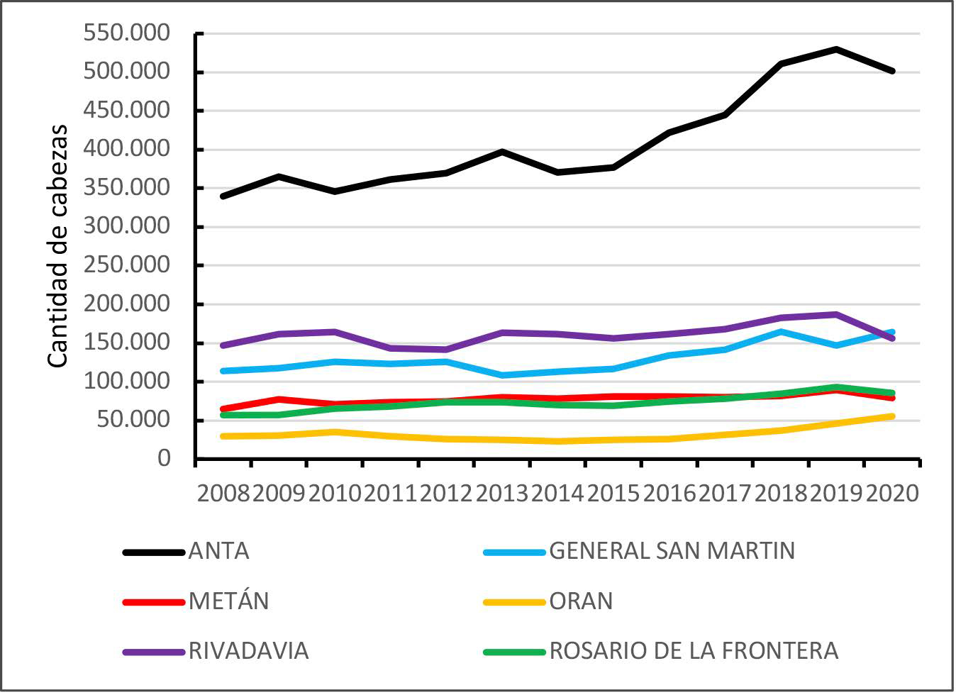[/graphic]
[label]Figura 11[/label]. [caption]Evolución del ganado bovino en los departamentos del área de estudio. Período 2008-2020[/caption][/figgrp]

[p]El precio de los commodities en general y la distancia existente con el puerto para comercializar los mismos, han hecho que medianos y grandes productores comiencen a incorporar granos al sistema ganadero, desarrollando recrías e invernadas para realizar el ciclo completo y agregar valor a las producciones [xref ref-type="bibr" rid="r24"](Salta Productiva, 2018[/xref]). Además, según el Plan Provincial de Gestión de Riesgos Agropecuarios de la provincia de Salta existen en el área un total de 55 explotaciones que tienen como actividad principal el engorde en corral o Feed Lot [xref ref-type="bibr" rid="r18"](Ministerio de Producción y Desarrollo Sustentable de Salta, 2021[/xref]). Este tipo de ganadería intensiva tiene como objetivo la producción de carne destinada al mercado interno y también a la exportación.[/p]
[p]De forma general, el stock ganadero en el área de estudio (Chaco Salteño) se ha incrementado durante los últimos doce años, lo que demuestra la concentración existente de los sistemas productivos de carne, cuestión que en ocasiones produce tensiones entre los sectores que defienden la producción como negocio y los conservacionistas del medio ambiente.[/p]
[p]Por otra parte, y de acuerdo con [xref ref-type="bibr" rid="r27"]Schmidt y Toledo López (2019[/xref]), puede afirmarse que las principales transformaciones productivas y territoriales evidenciadas durante las últimas dos décadas han conllevado a un deterioro en las condiciones de reproducción de la vida de las poblaciones campesinas e indígenas de la región del Chaco salteño.[/p]
[p]Estos actores sociales se enfrentan, tanto con empresarios privados como con el Estado salteño, a conflictos por la propiedad de las tierras. Muchos de ellos al no poseer el título de parcelas que ocupan, son desalojados o engañados, demostrando con ello que no se cumple ni con la Ley de Ordenamiento Territorial de Bosques Nativos de la provincia de Salta ni con la de Emergencia Territorial Indígena, que suspende los desalojos.[/p]
[p]Para finalizar, se retoman las ideas de [xref ref-type="bibr" rid="r27"]Schmidt y Toledo López (2019[/xref]), quienes sobre estas poblaciones aseguran que:[/p]

[quote]Históricamente posicionadas en una situación de desigualdad y vulnerabilidad social, privadas de la tenencia de las tierras que habitan y del acceso y usufructo de los bienes de la naturaleza como consecuencia del modelo agroindustrial desplegado de manera reciente pero vertiginosa en esta región, han quedado prácticamente arrinconadas en pequeños parches de monte entre grandes extensiones de monocultivos y no se encuentran amparados por las normativas y/o regulaciones existentes (p. 264).[/quote]

[/sec][sec sec-type="conclusions"][sectitle]Conclusiones[/sectitle]

[p]En este artículo se propuso identificar las dinámicas experimentadas en los sectores agropecuario y forestal del Chaco Salteño desde el 2000 hasta el 2021. A esta región fitogeográfica se la conoce como Distrito Chaqueño Occidental e incluye a seis departamentos del este de la provincia de Salta.[/p]
[p]En primer lugar, se ha caracterizado al agro argentino hacia fines del siglo XX, en el que la introducción tecnológica y el cambio en el uso creciente y continuo de las tierras para cultivos agrícolas (fundamentalmente soja) fueron marcando tendencia en lugar de los usos ganaderos o mixtos. Este proceso se caracterizó por una valorización de las tierras extra-pampeanas con un incremento tanto de la superficie sembrada como de los volúmenes de producción y rentabilidad. Bajo este panorama, comenzó a producirse la expansión de la frontera agropecuaria pampeana en el noroeste argentino; en este caso particular, sobre el este salteño se evidenció en las últimas décadas un rápido avance de dicha frontera sobre territorios que antes eran considerados marginales para la producción agrícola y ganadera.[/p]
[p]Para efectuar gran parte de los cambios en el uso del suelo de este territorio se incrementó la deforestación en importantes extensiones de tierras, aún después de la sanción de la denominada Ley de Bosques, lo que dejó entrever que el agronegocio capitalista se llevó adelante a expensas de la destrucción de gran parte del bosque nativo. En este sentido y según el tratamiento estadístico que se realizó en este trabajo, se corroboró la pérdida de 1.100.870 ha que fueron desmontadas en el período que comprendió entre los años 2000 y 2019 en el área de estudio. Con esto se demostró el avance del extractivismo en el Chaco Salteño, que también de la mano de los incendios, ha ido incorporando nuevas tierras para el desarrollo de proyectos empresariales abocados a la cría del ganado bovino y al cultivo de la soja.[/p]
[p]Al respecto, tras comparar los CNA de los años 2002 y 2018 se pudo apreciar que los efectos sobre la estructura agraria fueron significativos. En ese sentido, se advirtió una tendencia hacia la concentración de la tierra y la emergencia en escena de nuevos actores económicos que demostraron que se está ante un modelo altamente productivista que directa o indirectamente tiende a desarticular la agricultura familiar. Ello se comprobó con datos fehacientes que mostraron de qué forma disminuyó la cantidad de EAPs de pequeñas extensiones (inferiores a 10 ha) y cómo aumentaron su tamaño las explotaciones de mayor escala (de 100 a 5.000 ha). Lo anterior da cuenta de un proceso de acaparamiento de tierras para efectuar grandes negocios, que a su vez generaron desalojos y despojos territoriales tanto de indígenas como de campesinos, originando importantes conflictos sociales (que podrían ser tenidos en cuenta en una próxima investigación) que se suman a la lista de consecuencias ambientales y riesgos sanitarios por empleo de agroquímicos que ha generado todo este proceso de avance del frente agropecuario.[/p]
[p]De aquí en adelante habrá que ver cuál debería ser el destino de los bosques salteños, ya que las transformaciones que se materializaron en la región constituyen más bien el inicio de un proceso de largos debates que deben entablarse en torno ese territorio, el desarrollo y el ambiente[/p][/sec][/xmlbody].

[refs][sectitle]Referencias[/sectitle]

[ref id="r1" reftype="book"][authors role="nd"][pauthor][surname]Adámoli[/surname], [fname]J.[/fname][/pauthor], [pauthor][surname]Torrella[/surname], [fname]S.[/fname][/pauthor] y [pauthor][surname]Ginzburg[/surname], [fname]R.[/fname][/pauthor] [/authors]([date dateiso="20080000" specyear="2008"]2008[/date]). [chptitle]La expansión de la frontera agrícola en la región chaqueña: perspectivas y riesgos ambientales.[/chptitle] En: [authors role="ed"][pauthor][surname]Solbrig[/surname], [fname]O.[/fname][/pauthor] [et-al]et al[/et-al].[/authors], [source]Agro y Ambiente: una agenda compartida para el desarrollo sustentable[/source] pp. [pages]1-29[/pages]. [pubname]Foro de la Cadena Agroindustrial Argentina[/pubname].[/ref]
[ref id="r2" reftype="book"][authors role="nd"][cauthor]Agencia Europea Espacial[/cauthor] ([cauthor]ESA[/cauthor])[/authors]. ([date dateiso="20220000" specyear="2022"]2022[/date]). [source]Proyecto Fire_CCI. Oficina Climática[/source]. [pubname]Universidad de Alcalá (España)[/pubname]. [url]https://climate.esa.int/en/ projects/fire/data/[/url][/ref]
[ref id="r3" reftype="book"][authors role="nd"][pauthor][surname]Boffa[/surname], [fname]N.[/fname][/pauthor][/authors] ([date dateiso="20140000" specyear="2014"]2014[/date]). [chptitle]Avance de la frontera agrícola en la provincia de Salta. La situación de las comunidades rurales wichí en el Departamento de San Martín (1990-2011)[/chptitle]. En: [authors role="ed"][pauthor][surname]Fernández Hellmund[/surname], [fname]P.[/fname][/pauthor] y [pauthor][surname]Millán[/surname], [fname]M.[/fname][/pauthor] [/authors](Comp.) [source]Organizaciones y movimientos sociales en la Argentina reciente (1966-2012) [/source]pp. [pages]209-241[/pages]. [pubname]Ediciones del CEISO - Instituto Gino Germani[/pubname]. [url]https://www.researchgate.net/publication/312529728[/url][/ref]
[ref id="r4" reftype="book"][authors role="nd"][pauthor][surname]Colombo[/surname], [fname]L.[/fname][/pauthor] [/authors](30 de junio de [date dateiso="20210000" specyear="2021"]2021[/date]). [source]Respuesta a Salta por la invitación a actualizar el Ordenamiento Territorial de Bosques Nativos en la provincia[/source]. [pubname]Greenpeace[/pubname]. [url]https://www.greenpeace.org/argentina/story/issues/bosques/respuesta-a-salta-por-la-invitacion-a-actualizar-elordenamiento-territorial-de-bosques-nativos-en-la-provincia/[/url][/ref]
[ref id="r5" reftype="book"][authors role="nd"][pauthor][surname]Egolf[/surname], [fname]P.[/fname][/pauthor] [/authors]([date dateiso="20170000" specyear="2017"]2017[/date]). [source]Estudio econométrico sobre incendios forestales e incentivos económicos a partir de la ley de bosques en argentina[/source]. [url]https:// inta.gob.ar/sites/default/files/inta_cicpes_instdeeconomia_egolf_p_ tesina_mae_ucema.pdf[/url][/ref]
[ref id="r6" reftype=“journal"][authors role="nd"][pauthor][surname]Fasani[/surname], [fname]C.[/fname][/pauthor] [/authors](21 de junio de [date dateiso="20210000" specyear="2021"]2021[/date]). [arttitle]Inta Salta: producción del poroto en el Norte del país[/arttitle]. [source]El Agrario[/source]. [url]https://www.elagrario.com/actualidadinta-salta-produccion-del-poroto-en-el-norte-del-pais-52379.html[/url][/ref]
[ref id="r7" reftype=“journal"][authors role="nd"][pauthor][surname]Flores-Klarik[/surname], [fname]M.[/fname][/pauthor] [/authors]([date dateiso="20190000" specyear="2019"]2019[/date]). [arttitle]Agronegocios, pueblos indígenas y procesos migratorios rururbanos en la provincia de Salta, Argentina[/arttitle]. [source]Revista Colombiana de Antropología[/source], [volid]55[/volid]([issueno]2[/issueno]), [pages]65-92[/pages]. https://doi. org/[pubid idtype="doi"]10.22380/2539472X.799[/pubid][/ref]
[ref id="r8" reftype=“journal"][authors role="nd"][pauthor][surname]Gómez-Lende[/surname], [fname]S.[/fname][/pauthor][/authors] ([date dateiso="20200000" specyear="2020"]2020[/date]). [arttitle]Desmatamento da floresta nativa e acumulação por desapropriação: o caso da província de Salta, [/arttitle][publoc]Argentina [/publoc]([isbn]19982016[/isbn]). [source]Formação [/source]([moreinfo]Online[/moreinfo]), [volid]27[/volid]([issueno]52[/issueno]), [pages]147-176[/pages]. [url]https://ri.conicet.gov.ar/ bitstream/handle/11336/125498/CONICET_Digital_Nro.5cc3fe96-2f6f-4ace-9b00-8b8c2a01c00d_A.pdf?sequence=2&isAllowed=y[/url][/ref]
[ref id="r9" reftype=“journal"][authors role="nd"][pauthor][surname]Ginzburg[/surname], [fname]R.[/fname][/pauthor] y [pauthor][surname]Torrella[/surname], [fname]S.[/fname][/pauthor] [/authors]([date dateiso="20220000" specyear="2022"]2022[/date]). [arttitle]Impacto de la ley nacional de bosques nativos sobre su conservación Provincias de Chaco, Formosa, Salta y Santiago del Estero[/arttitle]. En [source]Proyección: estudios geográficos y de ordenamiento territorial[/source]. [volid]16[/volid]([issueno]31[/issueno]), [pages]127-158[/pages]). [url]https://revistas.uncu.edu. ar/ojs3/index.php/proyeccion/article/download/5699/4887[/url][/ref]
[ref id="r10" reftype=“journal"][authors role="nd"][cauthor]Informe Greenpeace[/cauthor][/authors]. (01 de febrero de [date dateiso="20220000" specyear="2022"]2022[/date]). [arttitle]En 2021 se deforestaron más de 110 mil hectáreas en el norte argentino[/arttitle]. [source]Telam[/source]. [url]https://www. telam.com.ar/notas/202202/582424-greenpeace-deforestacion-norte-argentino.html[/url][/ref]
[ref id="r11" reftype="book"][authors role="nd"][cauthor]Infraestructura de Datos Espaciales de Salta[/cauthor]. [/authors]([date dateiso="20160000" specyear="2016"]2016[/date]). [source]Ordenamiento Territorial de Bosques Nativos (OTBN) 2009 - Provincia de Salta [/source][url]http:// geoportal.idesa.gob.ar/layers/geonode%3Aotbn_2009_ll#more[/url][/ref]
[ref id="r12" reftype="book"][authors role="nd"][cauthor]Instituto Geográfico Nacional[/cauthor][/authors]. ([date dateiso="20220000" specyear="2022"]2022[/date]). [source]Capas SIG. [/source][url]https://www.ign.gob.ar/ NuestrasActividades/InformacionGeoespacial/CapasSIG[/url][/ref]
[ref id="r13" reftype="book"][authors role="nd"][cauthor]Instituto Nacional de Estadísticas y Censos[/cauthor][/authors]. ([date dateiso="20020000" specyear="2002"]2002[/date]). [source]Censo Nacional Agropecuario 2002[/source]. [publoc]Buenos Aires[/publoc]: [pubname]Instituto Nacional de Estadística y Censos[/pubname]. [url]https://datos.gob.ar/dataset/agroindustriacenso---explotaciones-agropecuarias-cna-88-02-08/archivo/ agroindustria_f11f5c62-d0ac-43b4-8f65-578f6c189be7[/url][/ref]
[ref id="r14" reftype="book"][authors role="nd"][cauthor]Instituto Nacional de Estadísticas y Censos[/cauthor]. [/authors]([date dateiso="20180000" specyear="2018"]2018[/date]). [source]Censo Nacional Agropecuario 2018[/source]. [publoc]Buenos Aires[/publoc]: [pubname]Instituto Nacional de Estadística y Censos[/pubname] . [pubname]https://consultascna2018.indec.gob.ar/?_ ga=2.61852780.1568058674.1651755637-278364660.1583442111[/pubname][/ref]
[ref id="r15" reftype="book"][authors role="nd"][pauthor][surname]Leake[/surname], [fname]A.[/fname][/pauthor], [pauthor][surname]López[/surname], [fname]E. O.[/fname][/pauthor] y [pauthor][surname]Leake[/surname], [fname]M. C.[/fname][/pauthor] [/authors]([date dateiso="20160000" specyear="2016"]2016[/date]). [source]La deforestación del Chaco salteño 2004- 2015[/source]. [edition]1era [/edition]ed. [pubname]SMA Ediciones[/pubname]. [url]http://redaf.org.ar/wp-content/uploads/2017/02/Deforestaci%C3%B3n-del-Chacosalte%C3%B1o-2004-2015-versi%C3%B3n-digital.pdf[/url][/ref]
[ref id="r16" reftype="book"][authors role="nd"][cauthor]Ley Nº 26.331[/cauthor]. [/authors][source]Ley de Presupuestos Mínimos de Protección Ambiental de los Bosques Nativos[/source] (19 de diciembre de [date dateiso="20070000" specyear="2007"]2007[/date]). [url]https://www.argentina.gob.ar/normativa/nacional/ley-26331-136125/texto[/url][/ref]
[ref id="r17" reftype=“journal"][authors role="nd"][cauthor]Ley Nº 7.543[/cauthor][/authors]. [source]Ley de Ordenamiento Territorial de los Bosques Nativos de la provincia de Salta [/source](26 de enero de [date dateiso="20090000" specyear="2009"]2009[/date]). [arttitle]https://www.argentina.gob.ar/normativa/provincial/ley-7543-123456789-0abc-defg-345-7000avorpyel/ actualizacion[/arttitle][/ref]
[ref id="r18" reftype="book"][authors role="nd"][cauthor]Ministerio de Producción y Desarrollo Sustentable[/cauthor]. [/authors]([date dateiso="20210000" specyear="2021"]2021[/date]). [source]Plan Provincial de Gestión de Riesgos Agropecuarios[/source]. [pubname]Gobierno de Salta[/pubname]. [url]https://www.argentina.gob.ar/sites/default/files/2019/07/salta_plan_ girsar_final_-_mayo_21.pdf[/url][/ref]
[ref id="r19" reftype="book"][authors role="nd"][cauthor]Ministerio de Agricultura, Ganadería y Pesca de la Nación Argentina[/cauthor][/authors]. ([date dateiso="20220000" specyear="2022"]2022[/date]). [source]Dirección Nacional de Agricultura - Dirección de Estimaciones Agrícolas[/source]. [url]https://datosestimaciones.magyp.gob.ar/reportes. php?reporte=Estimaciones[/url][/ref]
[ref id="r20" reftype=“journal"][authors role="nd"][pauthor][surname]Mónaco[/surname], [fname]M.[/fname][/pauthor], [pauthor][surname]Peri[/surname], [fname]P.[/fname][/pauthor], [pauthor][surname]Medina[/surname], [fname]F.[/fname][/pauthor], [pauthor][surname]Colomb[/surname], [fname]H.[/fname][/pauthor], [pauthor][surname]Rosales[/surname], [fname]V.[/fname][/pauthor], [pauthor][surname]Berón[/surname], [fname]F.[/fname][/pauthor], [pauthor][surname]Manghi[/surname], [fname]E.[/fname][/pauthor], [pauthor][surname]Miño[/surname], [fname]M.[/fname][/pauthor], [pauthor][surname]Bono[/surname], [fname]J.[/fname][/pauthor], [pauthor][surname]Silva[/surname], [fname]J.[/fname][/pauthor], [pauthor][surname]González-Kehler[/surname], [fname]J.[/fname][/pauthor], [pauthor][surname]Ciuffoli[/surname], [fname]J.[/fname][/pauthor], [pauthor][surname]Presta[/surname], [fname]F.[/fname][/pauthor], [pauthor][surname]García-Collazo[/surname], [fname]A.[/fname][/pauthor], [pauthor][surname]Navall[/surname], [fname]M.[/fname][/pauthor], [pauthor][surname]Carranza[/surname], [fname]C.[/fname][/pauthor], [pauthor][surname]López[/surname], [fname]D.[/fname][/pauthor] y [pauthor][surname]Gómez-Campero[/surname], [fname]G.[/fname][/pauthor][/authors] ([date dateiso="00000000" specyear="s/f"]s/f[/date]). [arttitle]Causas e impactos de la deforestación de los bosques nativos de Argentina y propuestas de desarrollo alternativas.[/arttitle] [source]Ministerio de Ambiente y Desarrollo Sostenible Argentina[/source]. [url]https://www.argentina.gob.ar/sites/default/files/ desmontes_y_alternativas-julio27.pdf[/url][/ref]
[ref id="r21" reftype="book"][authors role="nd"][cauthor]Monitoreo de Deforestación en el Chaco Seco[/cauthor][/authors]. ([date dateiso="20200000" specyear="2020"]2020[/date]). [source]Laboratorio de Análisis Regional y Teledetección de la Facultad de Agronomía de la Universidad de Buenos Aires[/source], [pubname]Instituto Nacional de Tecnología Agropecuaria y Red Agroforestal Chaco Argentina[/pubname]. [url]http://monitoreodesmonte.com.ar/[/url][/ref]
[ref id="r22" reftype="book"][authors role="nd"][cauthor]Navegador EO[/cauthor][/authors]. ([date dateiso="20220000" specyear="2022"]2022[/date]). [source]Sentinel Hub[/source]. [url]https://www.sentinel-hub.com/explore/eobrowser/[/url][/ref]
[ref id="r23" reftype=“journal"][authors role="nd"][cauthor]Red Agroforestal Chaco Argentina[/cauthor].[/authors] ([date dateiso="20120000" specyear="2012"]2012[/date]). [source]Monitoreo de deforestación de los bosques nativos en la región chaqueña argentina[/source]. [arttitle]Informe Nº 1: “Ley de Bosques, análisis de deforestación y situación del bosque chaqueño en la provincia de Salta”[/arttitle]. [url]https://redaf.org.ar/wp-content/uploads/2012/12/ REDAF_informedeforestacion_n1_casoSALTA.dic2012.pdf[/url][/ref]
[ref id="r24" reftype="book"][authors role="nd"][cauthor]Salta Productiva[/cauthor][/authors]. ([date dateiso="20180000" specyear="2018"]2018[/date]). [source]Programa Ganadero[/source]. Año [volid]XIV [/volid]N° [issueno]66[/issueno]. Edición [edition]julio-agosto 2018[/edition]. [url]http://ruraldesalta.org.ar/wp-content/ uploads/2018/05/66_issuu.pdf[/url][/ref]
[ref id="r25" reftype=“journal"][authors role="nd"][pauthor][surname]Schmidt[/surname], [fname]M.[/fname][/pauthor] [/authors]([date dateiso="20140000" specyear="2014"]2014[/date]). [arttitle](Des)ordenamientos territoriales salteños. Una aproximación al contexto previo al Ordenamiento Territorial de Bosques Nativos en la provincia de Salta[/arttitle]. [source]Mundo Agrario[/source], [volid]15[/volid]([issueno]28[/issueno]), [pages]1-26[/pages]. [url]http://www.mundoagrario.unlp.edu.ar/article/view/MAv15n28a12[/url][/ref]
[ref id="r26" reftype=“journal"][authors role="nd"][pauthor][surname]Schmidt[/surname], [fname]M.[/fname][/pauthor] y [pauthor][surname]Toledo López[/surname], [fname]V.[/fname][/pauthor] [/authors]([date dateiso="20180000" specyear="2018"]2018[/date]). [arttitle]Agronegocio, impactos ambientales y conflictos por el uso de agroquímicos en el norte argentino[/arttitle]. [source]Revista Kavilando[/source], [volid]10[/volid]([issueno]1[/issueno]), [pages]162-179[/pages]. [url]https://nbn-resolving.org/urn:nbn:de:0168-ssoar-63771-2[/url][/ref]
[ref id="r27" reftype="book"][authors role="nd"][pauthor][surname]Schmidt[/surname], [fname]M.[/fname][/pauthor] y [pauthor][surname]Toledo López[/surname], [fname]V.[/fname][/pauthor] [/authors]([date dateiso="20190000" specyear="2019"]2019[/date]). [chptitle]Agronegocio en Salta y Santiago del Estero ¿desarrollo para quién? Capítulo 10[/chptitle]. En: [authors role="nd"][pauthor][surname]Rodríguez Faraldo[/surname], [fname]M.[/fname][/pauthor] y [pauthor][surname]Ataide[/surname], [fname]S.[/fname][/pauthor] [/authors](comp.), [source]Repensando el Desarrollo Rural en los Territorios del Norte Argentino [/source]pp. [pages]251-280[/pages]. [url]https://ri.conicet.gov.ar/ bitstream/handle/11336/119695/CONICET_Digital_Nro.b3b18c74-01ce-47c4-a839-56306c4cbbea_B.pdf?sequence=5&isAllowed=y[/url][/ref]
[ref id="r28" reftype=“journal"][authors role="nd"][pauthor][surname]Schmidt[/surname], [fname]M.[/fname][/pauthor] [/authors](14 de diciembre de [date dateiso="20210000" specyear="2021"]2021[/date]). [arttitle]Arte y activismo socioambiental en el epicentro del agronegocio de Salta[/arttitle]. [source]Tierra Viva[/source]. [url]https://agenciatierraviva.com.ar/arte-y-activismo-socioambiental-en-el-epicentro-del-agronegocio-de-salta/[/url][/ref]
[ref id="r29" reftype=“journal"][authors role="nd"][pauthor][surname]Slutzky[/surname], [fname]D.[/fname][/pauthor] [/authors]([date dateiso="20050000" specyear="2005"]2005[/date]). [arttitle]Los conflictos por la tierra en un área de expansión agropecuaria del NOA. La situación de los pequeños productores y los pueblos originarios[/arttitle]. [source]Revista Interdisciplinaria de Estudios Agrarios[/source], [volid]23[/volid]. [url]https://www.ciea.com.ar/web/wp-content/uploads/2016/11/RIEA23-03.pdf[/url][/ref]
[ref id="r30" reftype="book"][authors role="nd"][pauthor][surname]Valdez-Naval[/surname], [fname]G.[/fname][/pauthor], [pauthor][surname]Godoy[/surname], [fname]A.[/fname][/pauthor], [pauthor][surname]Zelarayan[/surname], [fname]A.[/fname][/pauthor], [pauthor][surname]Socias[/surname], [fname]M.[/fname][/pauthor], [pauthor][surname]De Simone[/surname], [fname]M.[/fname][/pauthor] y [pauthor][surname]Peiretti[/surname], [fname]J.[/fname][/pauthor] [/authors]([date dateiso="20180000" specyear="2018"]2018[/date]). [source]Cultivo de maíz en el NOA. Diagnóstico para Salta[/source]. [pubname]Instituto Nacional de Tecnología Agropecuaria[/pubname]. [url]https://inta.gob. ar/documentos/cultivo-de-maiz-en-el-noa-diagnostico-para-salta[/url] [/ref]
[ref id="r31" reftype="journal"][authors role="nd"][pauthor][surname]Van-Dam[/surname], [fname]C.[/fname][/pauthor] [/authors]([date dateiso="20030000" specyear="2003"]2003[/date]). [arttitle]Cambio tecnológico, concentración de la propiedad y desarrollo sostenible. Los efectos de la introducción del paquete soja/siembra directa en el Umbral al Chaco[/arttitle]. [source]Debate Agrario[/source], [volid]35[/volid], [pages]133-181[/pages]. [url]https://cepes.org.pe/wp-content/uploads/2019/03/05-articulo-da35.pdf[/url][/ref]
[ref id="r32" reftype=“journal"][authors role="nd"][pauthor][surname]Zarrilli[/surname], [fname]A.[/fname][/pauthor] [/authors]([date dateiso="20160000" specyear="2016"]2016[/date]). [arttitle]Transformaciones ambientales y producción agroforestal: El Gran Chaco Argentino en el siglo XX[/arttitle]. [source]Revista História: Debates E Tendências[/source], [volid]16[/volid]([issueno]1[/issueno]), [pages]53-71[/pages]. https://doi.org/[pubid idtype="doi"]10.5335/hdtv.16n.1.6253[/pubid][/ref][/refs][/doc]

